**TRƯỜNG ĐẠI HỌC SƯ PHẠM KỸ THUẬT TP.HCM**

**KHOA ĐÀO TẠO CHẤT LƯỢNG CAO**

**CHUYÊN NGÀNH CÔNG NGHỆ PHẦN MỀM**

**🙞🙜🕮🙞🙜**

**KHÓA LUẬN TỐT NGHIỆP**

**ĐỀ TÀI:**

**XÂY DỰNG WEBSITE BÁN THỰC PHẨM VỚI MERN STACK**

**VÕ PHẠM HOÀNG QUÂN - 18110184**

**PHAN HOÀNG PHÚC – 18110177**

**GIÁO VIÊN HƯỚNG DẪN**

**ThS.LÊ THỊ MINH CHÂU**

**KHÓA 2018-2022**

**TRƯỜNG ĐẠI HỌC SƯ PHẠM KỸ THUẬT TP.HCM**

**KHOA ĐÀO TẠO CHẤT LƯỢNG CAO**

**CHUYÊN NGÀNH CÔNG NGHỆ PHẦN MỀM**

**🙞🙜🕮🙞🙜**

**KHÓA LUẬN TỐT NGHIỆP**

**ĐỀ TÀI:**

**XÂY DỰNG WEBSITE BÁN THỰC PHẨM VỚI MERN STACK**

**VÕ PHẠM HOÀNG QUÂN - 18110184**

**PHAN HOÀNG PHÚC – 18110177**

**GIÁO VIÊN HƯỚNG DẪN**

**ThS.LÊ THỊ MINH CHÂU**

**KHÓA 2018-2022**

CỘNG HÒA XÃ HỘI CHỦ NGHĨA VIỆT NAM

Độc lập – Tự do – Hạnh phúc

----***----

NHIỆM VỤ ĐỒ ÁN TỐT NGHIỆP

|  |  |
| --- | --- |
| Họ và tên sinh viên: Võ Phạm Hoàng Quân | MSSV: 18110184 |
| Ngành: Công nghệ thông tin | Lớp: 18110ST2 |
| Họ và tên sinh viên: Phan Hoàng Phúc | MSSV: 18110177 |
| Ngành: Công nghệ thông tin | Lớp: 18110ST2 |
| Giảng viên hướng dẫn: Ths. Lê Thị Minh Châu | ĐT: |
| Ngày nhận đề tài: | Ngày nộp đề tài: |

1. Tên đề tài: Xây dựng website bán thực phẩm với MERN stack

2. Các số liệu, tài liệu ban đầu: Không

3. Nội dung thực hiện đề tài: Tìm hiểu lý thuyết về các công nghệ, thuật toán áp dụng để thực hiện đề tài

* + - Front-end: React JS
    - Back-end: NodeJS
    - Database: Hệ quản trị cơ sở dữ liệu MongoDB
    - Quy trình Xây dựng hệ thống bán hàng online

4. Sản phẩm: Website bán thực phẩm

|  |  |
| --- | --- |
| TRƯỞNG NGÀNH | Tp. Hồ Chí Minh, ngày tháng năm 2022  GIẢNG VIÊN HƯỚNG DẪN |

CỘNG HÒA XÃ HỘI CHỦ NGHĨA VIỆT NAM

Độc lập – Tự do – Hạnh phúc

----***----

**PHIẾU NHẬN XÉT CỦA GIÁO VIÊN HƯỚNG DẪN**

|  |  |
| --- | --- |
| Họ và tên sinh viên: Võ Phạm Hoàng Quân | MSSV: 18110184 |
| Ngành: Công nghệ thông tin | |
| Họ và tên sinh viên: Phan Hoàng Phúc | MSSV: 18110177 |
| Ngành: Công nghệ thông tin | |
| Tên đề tài: Xây dựng website bán thực phẩm với MERN stack. | |
| Họ và tên Giảng viên hướng dẫn: Ths. Lê Thị Minh Châu | |

**NHẬN XÉT**  
1. Về nội dung đề tài & khối lượng thực hiện:

2. Ưu điểm:

3. Khuyết điểm:

4. Đề nghị cho bảo vệ hay không?

5. Đánh giá loại:

6. Điểm: (Bằng chữ: )

*Tp. Hồ Chí Minh, ngày tháng năm 2022*

Giảng viên hướng dẫn

*(Ký & ghi rõ họ tên)*

CỘNG HÒA XÃ HỘI CHỦ NGHĨA VIỆT NAM

Độc lập – Tự do – Hạnh phúc

----***----

**PHIẾU NHẬN XÉT CỦA GIÁO VIÊN PHẢN BIỆN**

|  |  |  |  |  |  |
| --- | --- | --- | --- | --- | --- |
| Họ và tên sinh viên: Võ Phạm Hoàng Quân | MSSV: 18110184 | | Họ và tên Sinh viên: Nguyễn Huy Thế | | MSSV: 18110202 |
| Ngành: Công nghệ thông tin | |  | | Ngành: Công nghệ thông tin | | |
| Họ và tên sinh viên: Phan Hoàng Phúc | MSSV: 18110177 | | Họ và tên Sinh viên: | | MSSV: 18110077 |
| Ngành: Công nghệ thông tin | |  | | Ngành: Công nghệ thông tin | | |
| Tên đề tài: Xây dựng website bán thực phẩm với MERN stack. | |  | | Tên đề tài: Hệ thống quản lý học tập trực tuyến. | | |
| Họ và tên Giảng viên hướng dẫn: Ths. Lê Thị Minh Châu | |  | | Họ và tên Giảng viên hướng dẫn: Ths. Lê Thị Minh Châu | | |

**NHẬN XÉT**  
1. Về nội dung đề tài & khối lượng thực hiện:

2. Ưu điểm:

3. Khuyết điểm:

4. Đề nghị cho bảo vệ hay không?

5. Đánh giá loại:

6. Điểm: (Bằng chữ: )

*Tp. Hồ Chí Minh, ngày tháng năm 2022*

Giảng viên phản biện

*(Ký & ghi rõ họ tên)*

**LỜI CẢM ƠN**

Lời đầu tiên chúng em xin gửi lời cảm ơn chân thành đến giảng viên hướng dẫn Ths.Lê Thị Minh Châu, cô luôn hỗ trợ chúng em trong quá trình thực hiện đề tài tốt nghiệp và các thầy cô đã truyền đạt kiến thức là nền tảng giúp chúng em có thể thực hiện được đề tài ngày hôm nay.

Đề tài và bài báo cáo được chúng em thực hiện trong khoảng thời gian khá khó khăn với tất cả mọi người do tình hình dịch bệnh phức tạp ngày nay, với những kiến thức còn hạn chế cùng nhiều hạn chế khác về mặt kĩ thuật và kinh nghiệm trong việc thực hiện. Do đó, trong quá trình làm đề tài có những thiếu sót là điều không thể tránh khỏi, nên chúng em rất mong nhận được những ý kiến đóng góp quý báu của các quý thầy cô để củng cố thêm kiến thức, hoàn thiện hơn và có thể làm tốt hơn nữa trong công việc tương lai. Chúng em xin chân thành cảm ơn.

Cuối lời, nhóm em kính chúc quý thầy cô dồi dào sức khỏe và thành công hơn nữa trong sự nghiệp trồng người.

Thành phố Hồ Chí Minh, Ngày tháng năm 2022

Sinh viên thực hiện

Võ Phạm Hoàng Quân

Phan Hoàng Phúc

**Mục lục**

PHẦN 1: MỞ ĐẦU 14

1. TÍNH CẤP THIẾT CỦA ĐỀ TÀI 14

2. MỤC ĐÍCH CỦA ĐỀ TÀI 14

3. ĐỐI TƯỢNG VÀ PHẠM VI NGHIÊN CỨU 14

PHẦN 2: NỘI DUNG 16

CHƯƠNG 1: KHẢO SÁT HIỆN TRẠNG 16

1.1. PHÂN TÍCH HIỆN TRẠNG 16

1.2. PHÂN TÍCH YÊU CẦU 21

CHƯƠNG 2: CÔNG NGHỆ 23

2.1. CÔNG NGHỆ VÀ NGÔN NGỮ LẬP TRÌNH SỬ DỤNG 23

2.2. HỆ QUẢN TRỊ CƠ SỞ DỮ LIỆU 24

CHƯƠNG 3 MÔ HÌNH HÓA YÊU CẦU VÀ THIẾT KẾ CƠ SỞ DỮ LIỆU 25

3.1. USECASE DIAGRAM 25

3.2. SEQUENCE DIAGRAM 40

3.3. THIẾT KẾ CƠ SỞ DỮ LIỆU 46

CHƯƠNG 4: THIẾT KẾ GIAO DIỆN VÀ XỬ LÝ 56

4.1. KHÁCH HÀNG 56

4.2. QUẢN TRỊ VIÊN 91

PHẦN 3 KẾT LUẬN 112

3.1. KẾT QUẢ ĐẠT ĐƯỢC 112

3.2. ƯU ĐIỂM 112

3.3. NHƯỢC ĐIỂM 112

3.4. HƯỚNG PHÁT TRIỂN 112

PHẦN 4: TÀI LIỆU THAM KHẢO 113

**Mục Lục Hình**

Hình 1: Giao diện đăng nhập bằng số điện thoại của bachhoaxanh.com 15

Hình 2: Giao diện trang chủ của bachhoaxanh.com 16

Hình 3: Giao diện chi tiết sản phẩm của Shopee.vn 17

Hình 4: Giao diện chi tiết giỏ hàng của bachhoaxanh.com 18

Hình 5: Giao diện đặt hàng của bachhoaxanh.com 18

Hình 6: Giao diện danh sách đơn đã mua của khách hàng tại shopee.vn 19

Hình 7: Giao diện thông tin khách hàng của Shopee.vn 20

Hình 8: UseCase tổng quát (hình 1) 22

Hình 9: Usecase tổng quát (hình 2) 23

Hình 10: Usecase khách vãn lai 28

Hình 11: Usecase khách đã đăng nhập 31

Hình 12: Usecase quản trị viên 34

Hình 13: Sequence diagram đăng nhập 37

Hình 14: Sequence diagram xem trang chủ 38

Hình 15: Sequence diagram xem chi tiết sản phẩm 38

Hình 16: Sequence diagram tìm kiếm sản phẩm 39

Hình 17: Sequence diagram tạo đơn hàng mới 39

Hình 18: Sequence diagram thanh toán online 40

Hình 19: Sequence diagram hủy đơn hàng 40

Hình 20: Sequence diagram đánh giá sản phẩm 41

Hình 21: Sequence diagram xem danh sách đơn hàng 41

Hình 22: Sequence diagram xem thông tin cá nhân 42

Hình 23: Sequence diagram cập nhật thông tin cá nhân 42

Hình 24: Thiết kế users model 43

Hình 25: user collection trên mongoDB atlas 44

[Hình 26: Thiết kế products model 45](https://d.docs.live.net/d6b1a710fd83ef1a/Tài%20liệu/KLTN2022-2023.docx#_Toc122560769)

[Hình 27 Thiết kế products model (tiếp theo) 45](https://d.docs.live.net/d6b1a710fd83ef1a/Tài%20liệu/KLTN2022-2023.docx#_Toc122560770)

Hình 28: products collection trên mongoDB atlas 46

Hình 29: Thiết kế Orders model 48

Hình 30: orders collection trên mongoDB atlas 49

[Hình 31: Thiết kế Comments model 51](https://d.docs.live.net/d6b1a710fd83ef1a/Tài%20liệu/KLTN2022-2023.docx#_Toc122560774)

Hình 32: comments collection trên mongoDB atlas 51

Hình 33: Màn hình trang chủ khách hàng 55

Hình 34: Màn hình đăng nhập 57

Hình 35: Màn hình nhập mã OTP 59

Hình 36: Màn hình nhập mật khẩu 62

Hình 37: Màn hình đăng ký tài khoản 64

Hình 38: Màn hình xem chi tiết giỏ hàng (hình 1) 67

Hình 39: Màn hình xem chi tiết giỏ hàng (hình 2) 68

Hình 40: Màn hình điền thông tin vận chuyển và chọn phương thức thanh toán (hình 1) 70

Hình 41: Màn hình điền thông tin vận chuyển và chọn phương thức thanh toán (hình 2) 71

Hình 42: Màn hình xác nhận đặt hàng 73

Hình 43: Màn hình chi tiết đơn hàng (hình 1) 75

Hình 44: Màn hình thanh toán paypal (do paypal cung cấp) 77

Hình 45: Màn hình chi tiết đơn hàng (hình 2) 77

Hình 46: Màn hình danh sách đơn hàng (hình 1) 78

Hình 47: Màn hình danh sách đơn hàng (hình 2) 79

Hình 48: Màn hình danh sách đơn hàng (hình 3) 81

Hình 49: Màn hình danh sách đơn hàng (hình 4) 82

Hình 50: Màn hình điều chỉnh thông tin cá nhân 83

Hình 51: Màn hình điều chỉnh thông tin cá nhân 84

Hình 52: Màn hình đánh giá sản phẩm (hình 1) 85

Hình 53: Màn hình đánh giá sản phẩm (hình 2) 87

Hình 54: Màn hình chi tiết sản phẩm (hình 1) 88

Hình 55: Màn hình chi tiết sản phẩm (hình 2) 90

Hình 56: Màn hình tìm kiếm sản phẩm 91

Hình 57: Trang đăng nhập admin 92

Hình 56: Màn hình đăng nhập của admin 92

Hình 58: Trang chủ admin 94

Hình 57: Màn hình trang chủ của admin 94

Hình 59: Trang quản lý người dùng 96

Hình 58: Màn hình quản lý người dùng 96

Hình 59: Màn hình Recovery của người dùng 98

Hình 60: Màn hình thêm người dùng 98

Hình 61: Màn hình chỉnh sửa thông tin người dùng 100

Hình 62: Màn hình quản lý sản phẩm 101

Hình 63: Màn hình Recovery của sản phẩm 103

Hình 64: Màn hình thêm sản phẩm 103

Hình 65: Màn hình chỉnh sửa thông tin sản phẩm 105

Hình 66: Màn hình quản lý đơn hàng 107

Hình 67: Màn hình Recovery của đơn hàng 109

Hình 68: Màn hình chi tiết đơn hàng 109

**Mục Lục Bảng**

Bảng 1: Bảng mô tả usecase tổng quát 27

Bảng 2: Mô tả usecase khách vãn lai 30

Bảng 3: Bảng mô tả usecase khách đã đăng nhập 34

Bảng 4: Bảng mô tả usecase quản trị viên 36

Bảng 4: Bảng mô tả usecase quản trị viên 36

Bảng 5: Bảng mô tả users collection 44

Bảng 6: Bảng mô tả products collection 47

Bảng 7: Bảng mô tả order collection 50

Bảng 8: Bảng mô tả comments collection 52

Bảng 9: Bảng mô tả Màn hình trang chủ khách hàng 56

Bảng 10: Bảng mô tả Màn hình đăng nhập 58

Bảng 11: Bảng mô tả Màn hình nhập mã OTP 60

Bảng 12: Bảng mô tả Màn hình nhập mật khẩu 63

Bảng 13: bảng mô tả Màn hình đăng ký tài khoản 65

Bảng 14: Mô tả Màn hình xem chi tiết giỏ hàng (hình 1) 68

Bảng 15: Mô tả Màn hình xem chi tiết giỏ hàng (hình 2) 69

Bảng 16: Bảng mô tả Màn hình điền thông tin vận chuyển và chọn phương thức thanh toán (hình 1) 71

Bảng 17: Bảng mô tả Màn hình điền thông tin vận chuyển và chọn phương thức thanh toán (hình 2) 72

Bảng 18: Bảng mô tả Màn hình xác nhận đặt hàng 74

Bảng 19: Bảng mô tả Màn hình chi tiết đơn hàng (hình 1) 76

Bảng 20: Bảng mô tả Màn hình danh sách đơn hàng (hình 1) 79

Bảng 21: Bảng mô tả Màn hình danh sách đơn hàng (hình 2) 81

Bảng 22: Bảng mô tả Màn hình danh sách đơn hàng (hình 4) 82

Bảng 23: Bảng mô tả màn hình điều chỉnh thông tin cá nhân 84

Bảng 24: bảng mô tả màn hình đánh giá sản phẩm (hình 1) 86

Bảng 25: Mô tả màn hình chi tiết sản phẩm (hình 1) 89

Bảng 26: Bảng mô tả Trang đăng nhập admin 93

Bảng 26: Mô tả màn hình đăng nhập của admin 93

Bảng 27: Bảng mô tả trang chủ admin 95

Bảng 27: Mô tả màn hình trang chủ của admin 95

Bảng 28: Bảng môMô tả trangmàn hình quản lý người dùng 97

Bảng 29: Mô tả tab Recovery của người dùng 98

Bảng 30: Mô tả màn hình thêm người dùng 99

Bảng 31: Mô tả màn hình chỉnh sửa thông tin người dùng 100

Bảng 32: Mô tả màn hình quản lý sản phẩm 102

Bảng 33: Mô tả tab Recovery của sản phẩm 103

Bảng 34: Mô tả màn hình thêm sản phẩm 105

Bảng 35: Mô tả màn hình chỉnh sửa thông tin sản phẩm 106

Bảng 36: Mô tả màn hình quản lý đơn hàng 108

Bảng 37: Mô tả tab recovery của đơn hàng 109

Bảng 38: Mô tả màn hình chi tiết đơn hàng 110

# PHẦN 1: MỞ ĐẦU

## TÍNH CẤP THIẾT CỦA ĐỀ TÀI

Hiện nay, thương mại điện tử trở thành xu hướng tất yếu, ngày càng phát triển và đem lại các lợi ích to lớn cho các doanh nghiệp trên toàn thế giới. Tại Việt Nam, với sự hỗ trợ, đầu tư của Nhà nước, việc triển khai áp dụng thương mại điện tử trong các doanh nghiệp ở hầu hết các lĩnh vực đã bước đầu có được những thành công nhất định, khẳng định lợi ích kinh tế to lớn từ việc áp dụng thương mại điện tử. Nếu như thương mại điện tử đang được áp dụng khá thành công trong kinh doanh dịch vụ, kinh doanh hàng điện tử công nghệ, thì áp dụng CNTT và TMĐT trong kinh doanh hàng thực phẩm tươi sống vẫn còn khá sơ khai. Việc nghiên cứu cơ sở lý luận và thực trạng áp dụng thương mại điện tử trong kinh doanh hàng thực phẩm tươi sống đã đưa nhóm em đến với đề tài: “Xây dựng website bán thực phẩm”.

## MỤC ĐÍCH CỦA ĐỀ TÀI

Đề tài được thực hiện nhằm áp dụng thương mại điện tử vào trong kinh doanh mặt hàng thực phẩm tươi sống. Xây dựng trang thương mại điện tử với các chức năng hiển thị sản phẩm, mua và thanh toán trực tuyến, theo dõi trạng thái đơn hàng đã mua và trang quản trị cửa hàng giúp quản trị viên có thể quản lý các thông tin của của hàng như: khách hàng, sản phẩm, đơn hàng .Mang lại hiệu quả tích cực trong giao thương mua bán trực tuyến mặt hàng thực phẩm.

## ĐỐI TƯỢNG VÀ PHẠM VI NGHIÊN CỨU

**Đối tượng nghiên cứu**

Đối tượng nghiên cứu của khóa luận là các trang web thương mại điện tử nổi tiếng ở Việt Nam như: Shopee.vn, Lazada.vn, Bachhoaxanh.com.

**Phạm vi nghiên cứu**

Do giới hạn về thời gian, độ dài khóa luận nên nhóm em nghiên cứu phạm vi đề tài là thực trạng áp dụng thương mại điện tử trong các doanh nghiệp kinh doanh thực phẩm và các mặt hàng khác trong giai đoạn 2021 đến 2022.

# PHẦN 2: NỘI DUNG

## CHƯƠNG 1: KHẢO SÁT HIỆN TRẠNG

### PHÂN TÍCH HIỆN TRẠNG

Trước khi thực hiện đề tài, nhóm em đã tham khảo một vài trang thương mại điện tử nổi tiếng ở Việt Nam như Shopee, lazada, bachhoaxanh, phongvu. Với tư liệu dồi dào và sự phong phú của cách thiết kế cũng như nghiệp vụ khác nhau, nhóm em đã quyết định lấy trang web shopee.vn và bachhoaxanh.com làm đối tượng chính trong đề tài. Với các tính năng nổi bật cũng như giao diện tương đối đa dạng tính năng và bắt mắt nên nhóm em đã chọn 2 trang web này.

**Ưu Điểm**

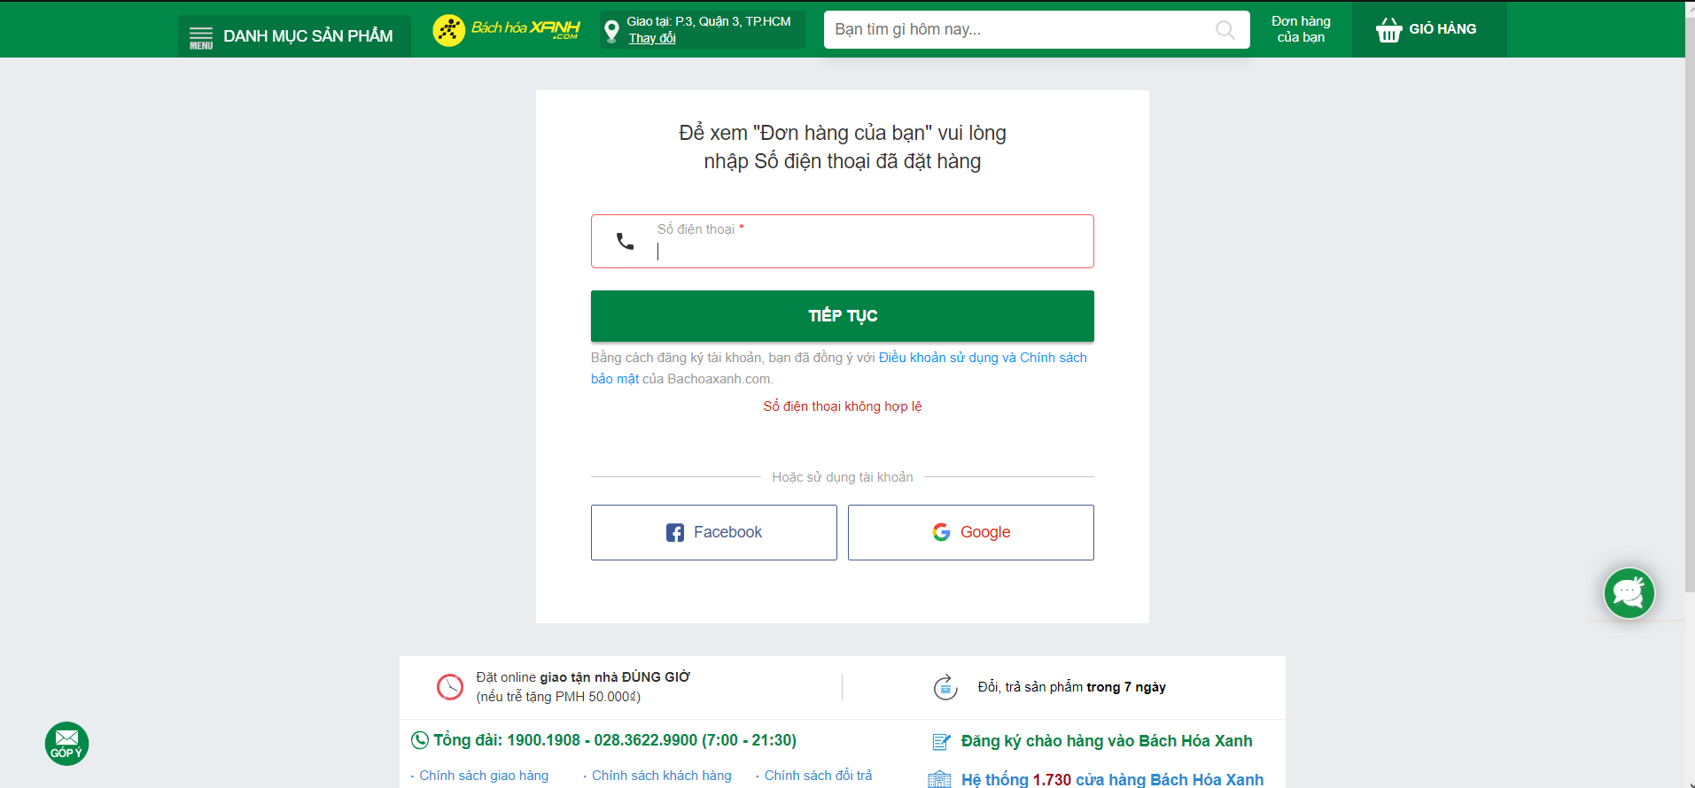

Hình 1: Giao diện đăng nhập bằng số điện thoại của bachhoaxanh.com

* Hình 1 là của website bachhoaxanh cung cấp phương thức đăng nhập cũng như đăng ký bằng số điện thoại, nhóm em nhận thấy điều này là rất thực tế hơn so với phương thức tài khoản mật khẩu cũ nên nhóm đã chọn phương thức này cho đề tài.

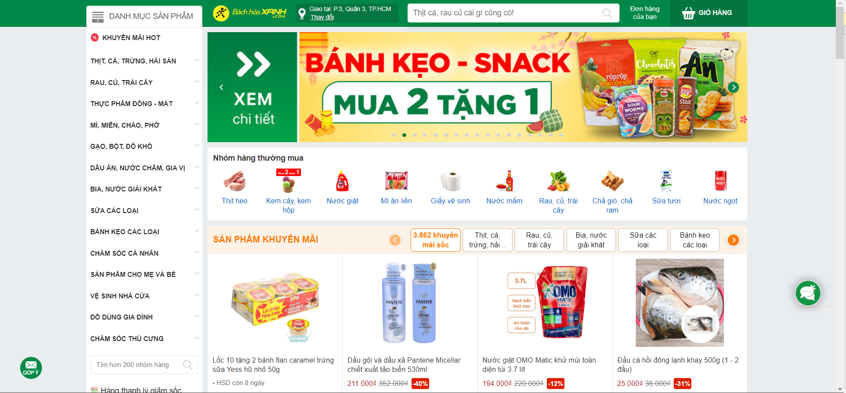

Hình 2: Giao diện trang chủ của bachhoaxanh.com

* Hình 2 là của website bachhoaxanh cung cấp giao diện trang chủ tương đối cơ bảng nhưng đầy đủ thông tin cần thiết cho việc lựa chọn và xem các danh mục hàng hóa của cửa hàng. Chính vì sự đơn giản và tinh gọn này mà nhóm em đã quyết định chọn giao diện này để thiết kế lại cho đề tài với một số điều chỉnh cho phù hợp với đề tài hơn.

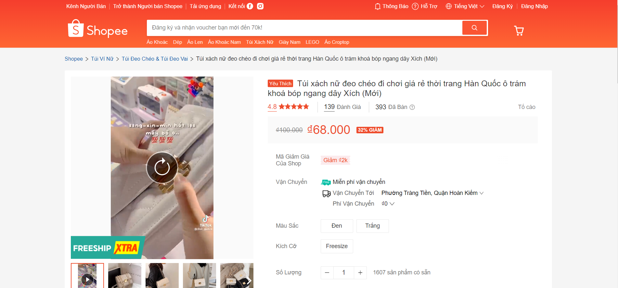

Hình 3: Giao diện chi tiết sản phẩm của Shopee.vn

* Hình 3 là của website shopee cung cấp giao diện chi tiết sản phẩm đẹp mắt và hiển thị thông tin sản phẩm một cách đầy đủ và nổi bật những thông tin cần thiết. Chính vì sự nổi bật này mà nhóm em đã chọn giao diện này cho đề tài và điều chỉnh tinh gọn 1 số thông tin cho phù hợp với đề tài.

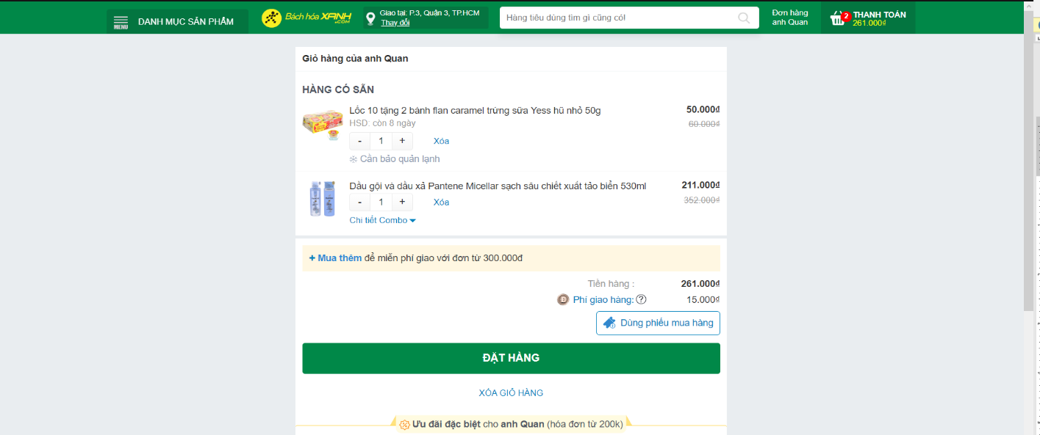

Hình 4: Giao diện chi tiết giỏ hàng của bachhoaxanh.com

* Hình 4 là giao diện chi tiết giỏ hàng của bachhoaxanh mà nhóm chọn để đưa vào đề tài bởi tính tinh gọn và đễ nhìn của giao diện so với của shopee vì của shopee họ có nhiều cửa hàng nên việc giỏ hàng của họ chia theo cửa hàng và phức tạp là điều tất yếu và không phù hợp với đề tài là 1 cửa hàng bán.

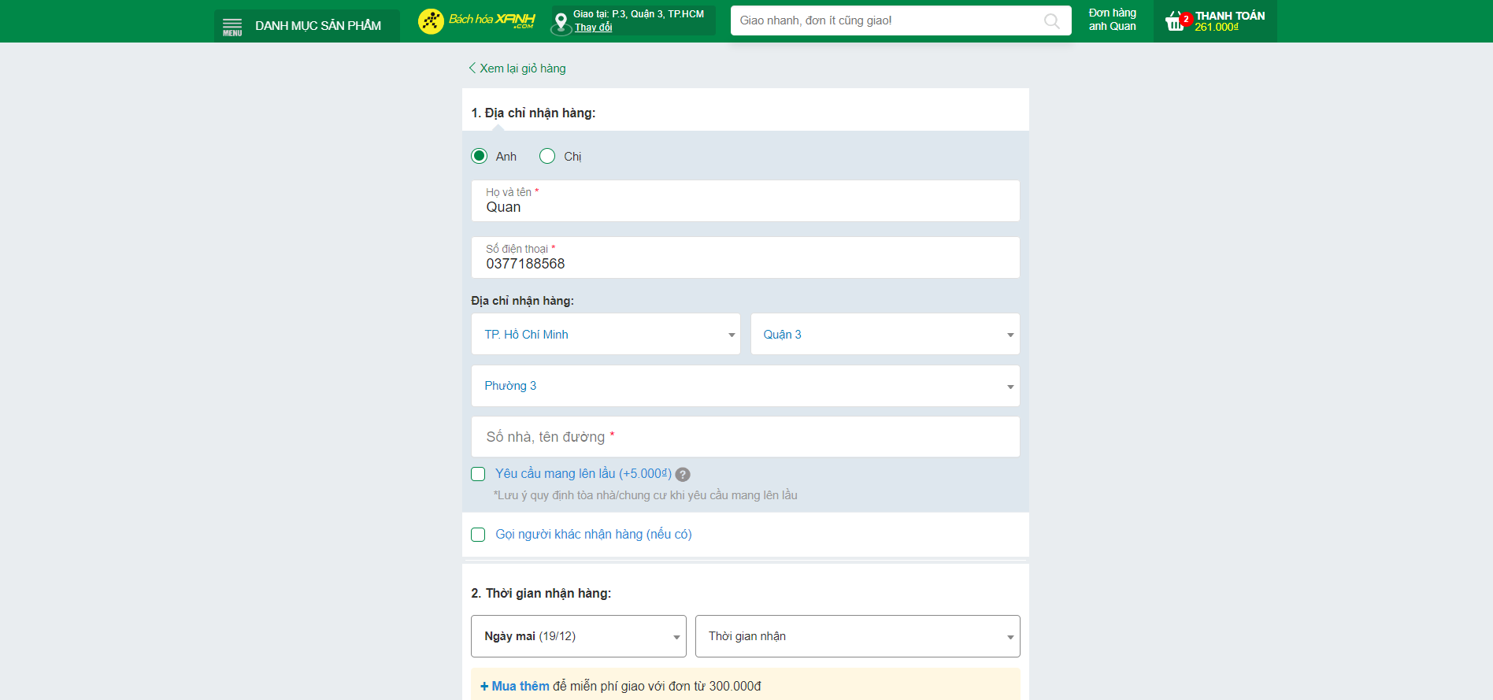

Hình 5: Giao diện đặt hàng của bachhoaxanh.com

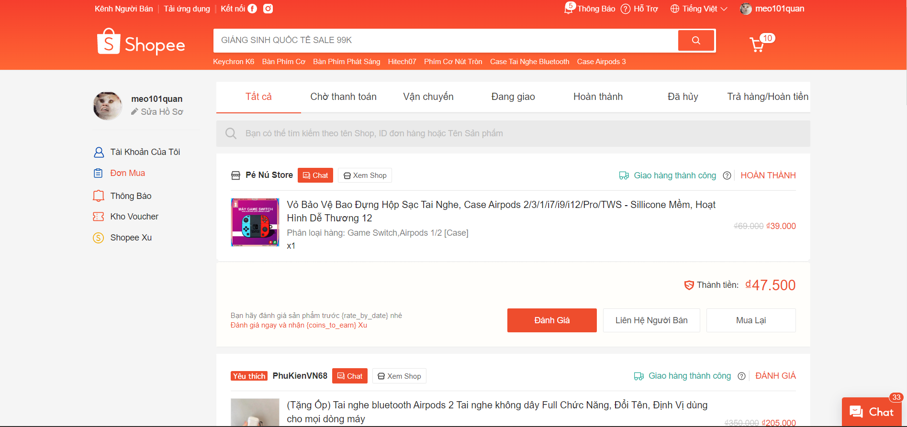

Hình 6: Giao diện danh sách đơn đã mua của khách hàng tại shopee.vn

* Hình 6 là giao diện danh sách đơn mua của khách hàng tại shopee, nhóm chọn giao diện này để lấy ý tưởng cho đề tài vì sự bắt mắt và hiển thị đầy đủ thông tin cần thiết của 1 đơn hàng.

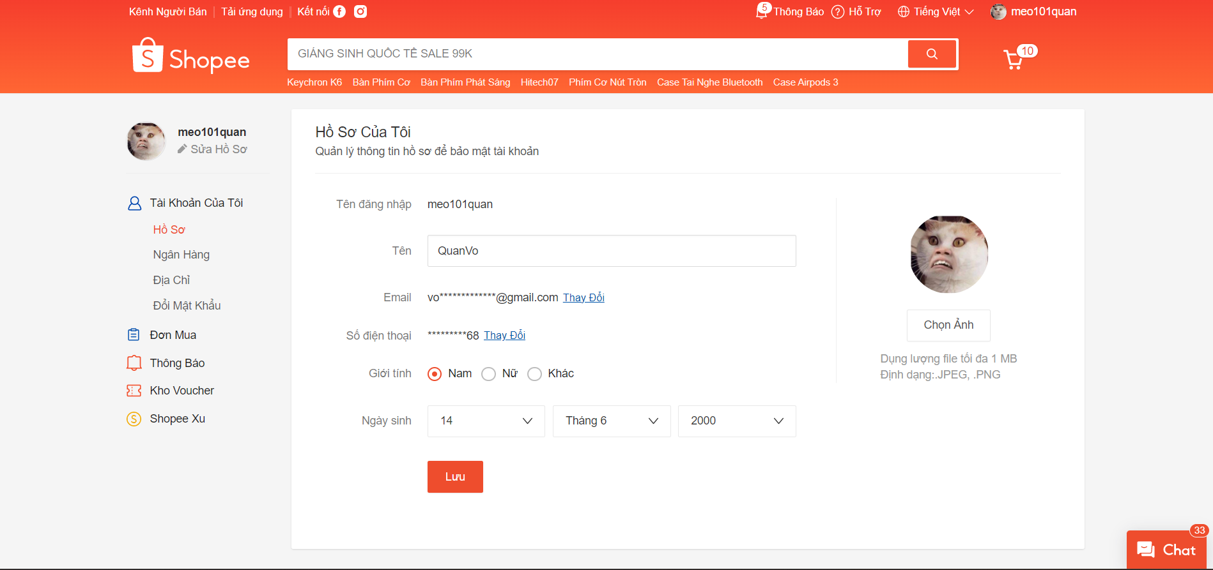

Hình 7: Giao diện thông tin khách hàng của Shopee.vn

### PHÂN TÍCH YÊU CẦU

**Mô tả về hệ thống website bán thực phẩm**

**Lưu trữ**

* Lưu trữ thông tin người dùng (tên, giới tính, số điện thoại, ảnh cá nhân, mật khẩu đăng nhập, vai trò người dùng).
* Lưu trữ thông tin sản phẩm (tên, loại, hình ảnh, giá, thương hiệu, xuất xứ, mô tả, hsd, cân nặng).
* Lưu trữ thông tin đánh giá (mã người dùng đã đánh giá, lời nhắn, điểm đánh giá).
* Lưu trữ thông tin đơn hàng ( danh sách sản phẩm, thông tin vận chuyển, phương thức thanh toán, trạng thái thanh toán, trạng thái vận chuyển, trạng thái xóa đơn, thời gian thanh toán, thời gian vận chuyển).

**Tra cứu**

* Tìm kiếm sản phẩm theo loại sản phẩm, tên sản phẩm, mô tả sản phẩm.
* Bộ lọc sản phẩm theo loại sản phẩm.

**Tính toán**

* Tính toán tổng chi phí giỏ hàng.
* Tính toán chi phí vận chuyển.
* Tính định mức chuyển đổi VNĐ sang USD nếu người dùng thanh toán online bằng paypal.
* Tính phần trăm giảm giá cho 1 sản phẩm có áp dụng giảm giá.

**Quản lý**

* Quản lý thông tin sản phẩm
* Quản lý thông tin người dùng
* Quản lý thông tin đơn hàng của cửa hàng

## CHƯƠNG 2: CÔNG NGHỆ

### CÔNG NGHỆ VÀ NGÔN NGỮ LẬP TRÌNH SỬ DỤNG

**Frontend**

* ReactJS: Là thư viện Javascript mã nguồn mở được phát triển bởi Meta tiền nhân là Facebook. Thư viện được áp dụng trong dự án để thiết kế giao diện theo hướng chia component và kết nối các component với nhau để tạo thành 1 giao diện hoàn chỉnh.
* Axios: Là thư viện HTTP client cung cấp các api để thực hiện các HTTP request. Thư viện được sử dụng trong dự án nhằm gọi đến các api đã được viết bên dưới Backend để lấy kết quả và trả về client.
* React-redux: Là thư viện Javascript mã nguồn mở dùng để quản lý trạng thái state trong dự án React. Thư viện được sử dụng nhằm giúp quản lý state của toàn bộ component hiển thị trong react.
* Redux-toolkit: Là thư viện cải tiến của Redux giúp người dùng viết redux một cách dễ nhìn và tóm gọn hơn người tiền nhiệm. Thư viện được sử dụng trong dự án nhằm thay thế thư viện Redux, giúp chúng em viết code logic redux nhưng dễ nhìn và gọn gàng hơn nhờ các phương thức được cung cấp như (configureStore, createSlice, createAsyncThunk)
* Firebase: Là 1 nền tảng để phát triển ứng dụng di động và trang web gồm các API đơn giản và mạnh mẽ mà không cần backend hay server. Nền tảng này được dùng trong dự án nhằm sử dụng các tính năng như xác thực số điện thoại, gửi và nhận mã OTP.

**Backend**

* NodeJs: Là 1 hệ thống phần mềm, môi trường runtime mã nguồn mở, chạy javascript đa nền tảng và được sử để chạy các ứng dụng web bên ngoài trình duyệt client. Nodejs được sử dụng trong đề tài như môi trường để chạy backend.
* ExpressJS: Là 1 khung ứng dụng web backend để xây dựng các API RESTful với Nodejs.
* Mongoose: Là thư viện lập trình hướng đối tượng javascript nhằm tạo kết nối giữa MongoDB với môi trường chạy javascrip.
* Bcrypt: Là thư viện giúp băm mật khẩu thành các ký tự theo hàm băm. Được sử dụng nhằm tăng tính bảo mật cho cơ sở dữ liệu của người dùng.
* Jsonwebtoken: Là thư viện giúp ta truyền dữ liệu 1 cách an toàn dưới dạng mã Json. Được dử dụng nhằm truyền thông tin người dùng từ backend lên client một cách an toàn.

### HỆ QUẢN TRỊ CƠ SỞ DỮ LIỆU

**MongoDB**

* Là 1 hệ quản trị cơ sở dữ liệu NoSQL mã nguồn mở đa nền tảng viết bằng c++
* Bảng ghi trong MongoDB được lưu dưới dạng dữ liệu văn bảng.
* Dữ liệu được cấu trúc bao gồm 1 cặp key và giá trị tương ứng như kiểu dữ liệu JSON.
* Nhóm em sử dụng hệ quản trị MongoDB vì tính linh hoạt và truy vấn dễ dàng nhanh chóng, phù hợp cho đề tài của nhóm.

## CHƯƠNG 3 MÔ HÌNH HÓA YÊU CẦU VÀ THIẾT KẾ CƠ SỞ DỮ LIỆU

### 3.1. USECASE DIAGRAM

#### 3.1.1. Usecase tổng quát

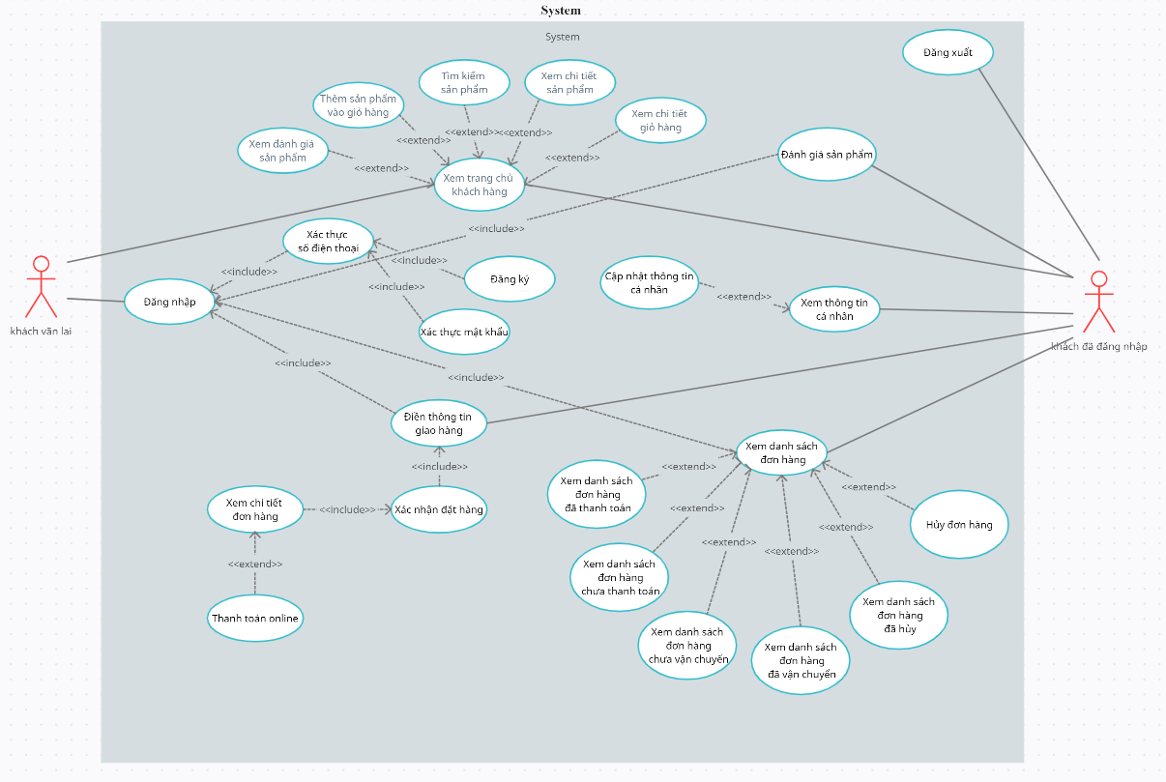

Hình 8: UseCase tổng quát (hình 1)

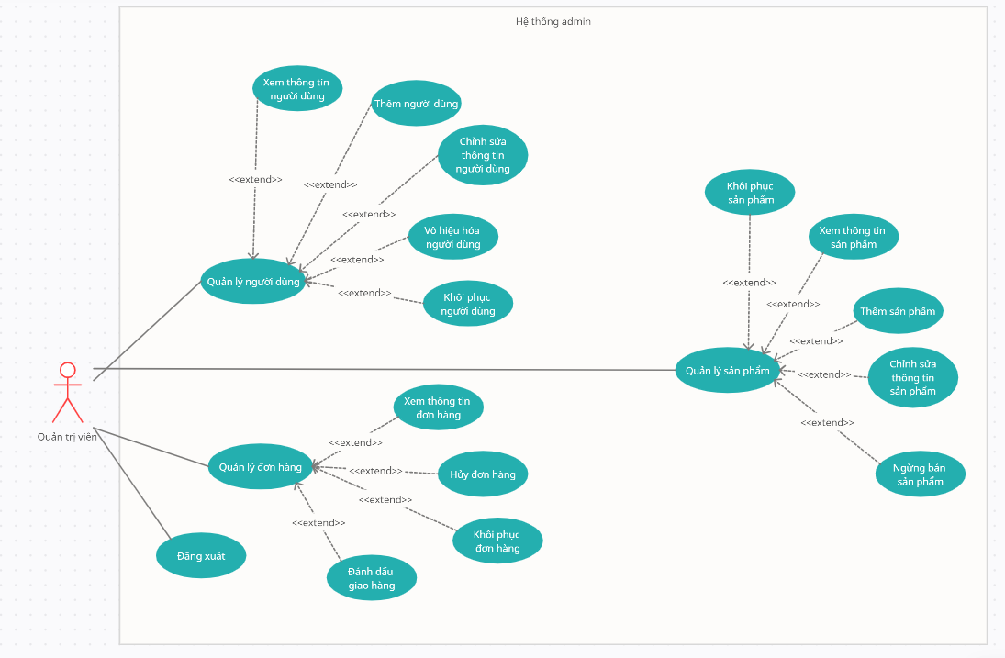

Hình 9: Usecase tổng quát (hình 2)

|  |  |
| --- | --- |
| **Usecase tổng quát** | |
| **Mô tả** | Chức năng của toàn hệ thống |
| **Tác nhân tương tác** | * Khách vãn lai: Người dùng hệ thống khách hàng nhưng chưa thực hiện đăng nhập. * Khách đã đăng nhập: Người dùng hệ thống khách hàng đã đăng nhập vào tài khoản cá nhân. * Người dùng vãn lai: Người dùng hệ thống quản trị nhưng chưa thực hiện đăng nhập * Quản trị viên: Người dùng hệ thống quản trị đã thực hiện đăng nhập |
| **Tiền điều kiện** | * Khách vãn lai cần đăng nhập hệ thống khách hàng. * Người dùng vãn lai cần đăng nhập hệ thống quản trị. |
| **Ý nghĩa các usecase trong usecase diagram tổng quát** | 1. Đăng nhập: Người dùng thực hiện đăng nhập bằng cách nhập số điện thoại. 2. Xác thực số điện thoại: Hệ thống sẽ gửi mã OTP đến số điện thoại người dùng vừa nhập và người dùng sẽ nhập mã OTP vào hệ thống để xác thực. 3. Đăng ký: Sau khi hệ thống xác thực số điện thoại, nếu số điện thoại chưa liên kết với tài khoản nào trong hệ thống thì hệ thống sẽ cho người dùng tạo tài khoản mới với số điện thoại này. 4. Xác thực mật khẩu: Sau khi hệ thống xác thực số điện thoại, nếu số điện thoại đã có trong hệ thống thì hệ thống sẽ cho người dùng nhập mật khẩu của tài khoản người dùng và đăng nhập. 5. Xem trang chủ khách hàng: Hiển thị toàn bộ sản phẩm có trong của hàng và menu loại sản phẩm và header chứa các chức năng như tìm kiếm, đăng nhập, giỏ hàng. 6. Xem chi tiết sản phẩm: Hiển thị chi tiết sản phẩm gồm: tên, điểm đánh giá, giá gốc, giá khuyến mãi, xuất xứ, trạng thái còn hàng, hãng, mô tả, hạn sử dụng, và danh sách đánh giá. 7. Xem đánh giá sản phẩm: Hiển thị danh sách đánh giá sản phẩm của các người dùng đã mua sản phẩm trước đó. 8. Thêm sản phẩm vào giỏ hàng: Thêm sản phẩm có nhu cầu mua tại trang chủ vào giỏ hàng. 9. Xem chi tiết giỏ hàng: Xem danh sách các mặt hàng đã thêm vào giỏ. 10. Tìm kiếm sản phẩm: Tìm sản phẩm theo tên, mô tả hay loại sản phẩm. 11. Điền thông tin giao hàng: Người dùng điền các thông tin cần cho việc đặt hàng như: địa chỉ, phương thức thanh toán, xem giá đơn hàng và giá ship. 12. Xác nhận đặt hàng: Người dùng kiểm tra lại thông tin đơn hàng và xác nhận đặt hàng. 13. Xem chi tiết đơn hàng: Hiển thị chi tiết đơn hàng. Nếu đơn chọn phương thức thanh toán online và chưa thanh toán thì sẽ hiển thị ô thanh toán. Nếu đơn chọn thanh toán khi nhận hàng thì sẽ không hiển thị ô thanh toán. 14. Thanh toán online: Tiến hành chuyển đến trang thanh toán của paypal và người dùng làm theo các bước của paypal để thanh toán đơn. 15. Đánh giá sản phẩm: Sau khi đặt đơn thành công người dùng sẽ có thể đánh giá sản phẩm. 16. Xem danh sách đơn hàng: Hiển thị toàn bộ danh sách đơn hàng của khách hàng trừ các đơn đã hủy. 17. Xem danh sách đơn hàng đã thanh toán: Hiển thị danh sách đơn hàng đã thanh toán. 18. Xem danh sách đơn hàng chưa thanh toán: Hiển thị danh sách đơn hàng chưa thanh toán. 19. Xem danh sách đơn hàng đã vận chuyển: Hiển thị danh sách đơn hàng đã vận chuyển. 20. Xem danh sách đơn hàng chưa vận chuyển: Hiển thị danh sách đơn hàng chưa vận chuyển. 21. Xem danh sách đơn hàng đã hủy: Hiển thị danh sách đơn hàng đã hủy. 22. Hủy đơn hàng: Hủy đơn hàng chưa thanh toán và chưa được vận chuyển. 23. Xem thông tin cá nhân: Hiển thị thông tin của tài khoản khách như: Tên, số điện thoại, giơi tính, ảnh đại diện. 24. Cập nhật thông tin cá nhân: Cập nhật 1 số thông tin người dùng như: Tên , giới tính, ảnh đại diện. 25. Đăng xuất: Đăng xuất khỏi hệ thống khách hàng. 26. Quản lý người dùng: Tính năng quản lý người dùng trong toàn bộ hệ thống 27. Xem thông tin người dùng: Hiển thị thông tin người dùng đang hoạt động và vô hiệu hóa của hệ thống 28. Thêm người dùng: Thêm người dùng vào hệ thống với một số điện thoại không được trùng trong hệ thống 29. Chỉnh sửa thông tin người dùng: Chỉnh sửa thông tin của người dùng nhưng không thể thay đổi được số điện thoại đã được tạo từ trước 30. Vô hiệu hóa người dùng: Vô hiệu hóa người dùng và người dùng đó không thể đăng nhập và thao tác được trên hệ thống. 31. Khôi phục người dùng: Khôi phục tài khoản của người dùng và người dùng có thể đăng nhập và hoạt động bình thường. 32. Quản lý sản phẩm: Tính năng quản lý sản phẩm trong toàn bộ hệ thống 33. Thêm sản phẩm: Admin thêm sản phẩm để đăng bán trong hệ thống. 34. Xem thông tin sản phẩm: Hiển thị thông tin sản phẩm đang đăng bán và ngừng đăng bán. 35. Chỉnh sửa thông tin sản phẩm: Chỉnh sửa thông tin của sản phẩm. 36. Ngừng bán sản phẩm: Xóa sản phẩm khỏi danh sách những sản phẩm đang được đăng bán. 37. Khôi phục sản phẩm: Khôi phục những sản phẩm đã bị xóa, vô hiệu hóa. 38. Quản lý đơn hàng: Tính năng quản lý đơn hàng trong toàn bộ hệ thống 39. Xem thông tin đơn hàng: Hiển thị thông tin của đơn hàng 40. Hủy đơn hàng: Hủy đơn hàng và không thể thao tác với đơn hàng 41. Khôi phục đơn hàng: Khôi phục lại những đơn hàng đã bị hủy 42. Đánh dấu giao hàng: Chuyển trạng thái của đơn hàng thành “Đã giao” và nếu đơn hàng chưa trả thì cập nhật về “Đã trả” 43. Đăng xuất: Tính năng đăng xuất khỏi hệ thống admin |

Bảng 1: Bảng mô tả usecase tổng quát

#### 3.1.2. Usecase khách vãn lai

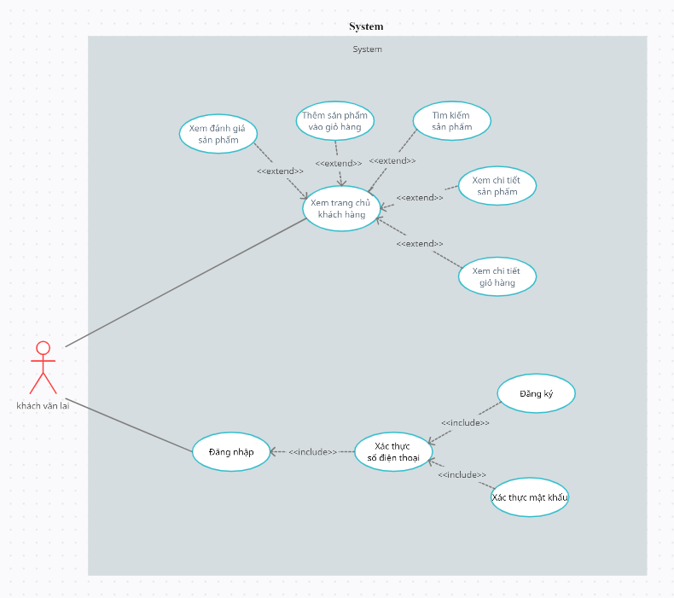

Hình 10: Usecase khách vãn lai

|  |  |
| --- | --- |
| **Usecase khách vãn lai** | |
| **Mô tả** | Chức năng của khách vãn lai |
| **Tác nhân tương tác** | Khách vãn lai: Người dùng hệ thống khách hàng nhưng chưa thực hiện đăng nhập. |
| **Tiền điều kiện** | Khách vãn lai không cần đăng nhập hệ thống khách hàng. |
| **Ý nghĩa các usecase trong usecase diagram tổng quát** | 1. Đăng nhập: Người dùng thực hiện đăng nhập bằng cách nhập số điện thoại. 2. Xác thực số điện thoại: Hệ thống sẽ gửi mã OTP đến số điện thoại người dùng vừa nhập và người dùng sẽ nhập mã OTP vào hệ thống để xác thực. 3. Đăng ký: Sau khi hệ thống xác thực số điện thoại, nếu số điện thoại chưa liên kết với tài khoản nào trong hệ thống thì hệ thống sẽ cho người dùng tạo tài khoản mới với số điện thoại này. 4. Xác thực mật khẩu: Sau khi hệ thống xác thực số điện thoại, nếu số điện thoại đã có trong hệ thống thì hệ thống sẽ cho người dùng nhập mật khẩu của tài khoản người dùng và đăng nhập. 5. Xem trang chủ khách hàng: Hiển thị toàn bộ sản phẩm có trong của hàng và menu loại sản phẩm và header chứa các chức năng như tìm kiếm, đăng nhập, giỏ hàng. 6. Xem chi tiết sản phẩm: Hiển thị chi tiết sản phẩm gồm: tên, điểm đánh giá, giá gốc, giá khuyến mãi, xuất xứ, trạng thái còn hàng, hãng, mô tả, hạn sử dụng, và danh sách đánh giá. 7. Xem đánh giá sản phẩm: Hiển thị danh sách đánh giá sản phẩm của các người dùng đã mua sản phẩm trước đó. 8. Thêm sản phẩm vào giỏ hàng: Thêm sản phẩm có nhu cầu mua tại trang chủ vào giỏ hàng. 9. Xem chi tiết giỏ hàng: Xem danh sách các mặt hàng đã thêm vào giỏ. 10. Tìm kiếm sản phẩm: Tìm sản phẩm theo tên, mô tả hay loại sản phẩm. |

Bảng 2: Mô tả usecase khách vãn lai

#### 3.1.3. Usecase khách đã đăng nhập

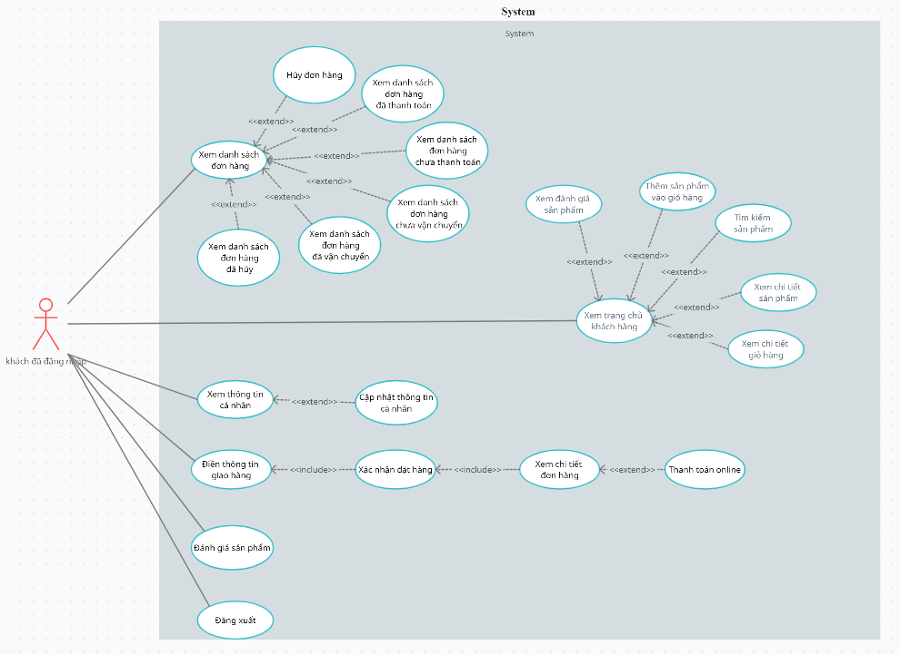

Hình 11: Usecase khách đã đăng nhập

|  |  |
| --- | --- |
| **Usecase khách đã đăng nhập** | |
| **Mô tả** | Chức năng của khách đã đăng nhập |
| **Tác nhân tương tác** | Khách đã đăng nhập: Người dùng hệ thống khách hàng đã đăng nhập vào tài khoản cá nhân. |
| **Tiền điều kiện** | Khách vãn lai cần đăng nhập hệ thống khách hàng. |
| **Ý nghĩa các usecase trong usecase diagram tổng quát** | 1. Xem trang chủ khách hàng: Hiển thị toàn bộ sản phẩm có trong của hàng và menu loại sản phẩm và header chứa các chức năng như tìm kiếm, đăng nhập, giỏ hàng. 2. Xem chi tiết sản phẩm: Hiển thị chi tiết sản phẩm gồm: tên, điểm đánh giá, giá gốc, giá khuyến mãi, xuất xứ, trạng thái còn hàng, hãng, mô tả, hạn sử dụng, và danh sách đánh giá. 3. Xem đánh giá sản phẩm: Hiển thị danh sách đánh giá sản phẩm của các người dùng đã mua sản phẩm trước đó. 4. Thêm sản phẩm vào giỏ hàng: Thêm sản phẩm có nhu cầu mua tại trang chủ vào giỏ hàng. 5. Xem chi tiết giỏ hàng: Xem danh sách các mặt hàng đã thêm vào giỏ. 6. Tìm kiếm sản phẩm: Tìm sản phẩm theo tên, mô tả hay loại sản phẩm. 7. Điền thông tin giao hàng: Người dùng điền các thông tin cần cho việc đặt hàng như: địa chỉ, phương thức thanh toán, xem giá đơn hàng và giá ship. 8. Xác nhận đặt hàng: Người dùng kiểm tra lại thông tin đơn hàng và xác nhận đặt hàng. 9. Xem chi tiết đơn hàng: Hiển thị chi tiết đơn hàng. Nếu đơn chọn phương thức thanh toán online và chưa thanh toán thì sẽ hiển thị ô thanh toán. Nếu đơn chọn thanh toán khi nhận hàng thì sẽ không hiển thị ô thanh toán. 10. Thanh toán online: Tiến hành chuyển đến trang thanh toán của paypal và người dùng làm theo các bước của paypal để thanh toán đơn. 11. Đánh giá sản phẩm: Sau khi đặt đơn thành công người dùng sẽ có thể đánh giá sản phẩm. 12. Xem danh sách đơn hàng: Hiển thị toàn bộ danh sách đơn hàng của khách hàng trừ các đơn đã hủy. 13. Xem danh sách đơn hàng đã thanh toán: Hiển thị danh sách đơn hàng đã thanh toán. 14. Xem danh sách đơn hàng chưa thanh toán: Hiển thị danh sách đơn hàng chưa thanh toán. 15. Xem danh sách đơn hàng đã vận chuyển: Hiển thị danh sách đơn hàng đã vận chuyển. 16. Xem danh sách đơn hàng chưa vận chuyển: Hiển thị danh sách đơn hàng chưa vận chuyển. 17. Xem danh sách đơn hàng đã hủy: Hiển thị danh sách đơn hàng đã hủy. 18. Hủy đơn hàng: Hủy đơn hàng chưa thanh toán và chưa được vận chuyển. 19. Xem thông tin cá nhân: Hiển thị thông tin của tài khoản khách như: Tên, số điện thoại, giơi tính, ảnh đại diện. 20. Cập nhật thông tin cá nhân: Cập nhật 1 số thông tin người dùng như: Tên, giới tính, ảnh đại diện. 21. Đăng xuất: Đăng xuất khỏi hệ thống khách hàng. |

Bảng 3: Bảng mô tả usecase khách đã đăng nhập

#### 3.1.4. Usecase quản trị viên



Hình 12: Usecase quản trị viên

|  |  |
| --- | --- |
| **Usecase quản trị viên** | |
| **Mô tả** | Chức năng của quản trị viên |
| **Tác nhân tương tác** | Khách vãng lai đã đăng nhập: Người dùng đăng nhập vào hệ thống với vai trò admin. |
| **Tiền điều kiện** | Khách vãn lai cần đăng nhập hệ thống admin. |
| **Ý nghĩa các usecase trong usecase diagram tổng quát** | 1. Quản lý người dùng: Tính năng quản lý người dùng trong toàn bộ hệ thống 2. Xem thông tin người dùng: Hiển thị thông tin người dùng đang hoạt động và vô hiệu hóa của hệ thống 3. Thêm người dùng: Thêm người dùng vào hệ thống với một số điện thoại không được trùng trong hệ thống 4. Chỉnh sửa thông tin người dùng: Chỉnh sửa thông tin của người dùng nhưng không thể thay đổi được số điện thoại đã được tạo từ trước 5. Vô hiệu hóa người dùng: Vô hiệu hóa người dùng và người dùng đó không thể đăng nhập và thao tác được trên hệ thống. 6. Khôi phục người dùng: Khôi phục tài khoản của người dùng và người dùng có thể đăng nhập và hoạt động bình thường. 7. Quản lý sản phẩm: Tính năng quản lý sản phẩm trong toàn bộ hệ thống 8. Thêm sản phẩm: Admin thêm sản phẩm để đăng bán trong hệ thống. 9. Xem thông tin sản phẩm: Hiển thị thông tin sản phẩm đang đăng bán và ngừng đăng bán. 10. Chỉnh sửa thông tin sản phẩm: Chỉnh sửa thông tin của sản phẩm. 11. Ngừng bán sản phẩm: Xóa sản phẩm khỏi danh sách những sản phẩm đang được đăng bán. 12. Khôi phục sản phẩm: Khôi phục những sản phẩm đã bị xóa, vô hiệu hóa. 13. Quản lý đơn hàng: Tính năng quản lý đơn hàng trong toàn bộ hệ thống 14. Xem thông tin đơn hàng: Hiển thị thông tin của đơn hàng 15. Hủy đơn hàng: Hủy đơn hàng và không thể thao tác với đơn hàng 16. Khôi phục đơn hàng: Khôi phục lại những đơn hàng đã bị hủy 17. Đánh dấu giao hàng: Chuyển trạng thái của đơn hàng thành “Đã giao” và nếu đơn hàng chưa trả thì cập nhật về “Đã trả” 18. Đăng xuất: Tính năng đăng xuất khỏi hệ thống admin |

Bảng 4: Bảng mô tả usecase quản trị viên

### 3.2. SEQUENCE DIAGRAM

#### 3.2.1. Sequence diagram khách hàng

**Đăng nhập**

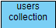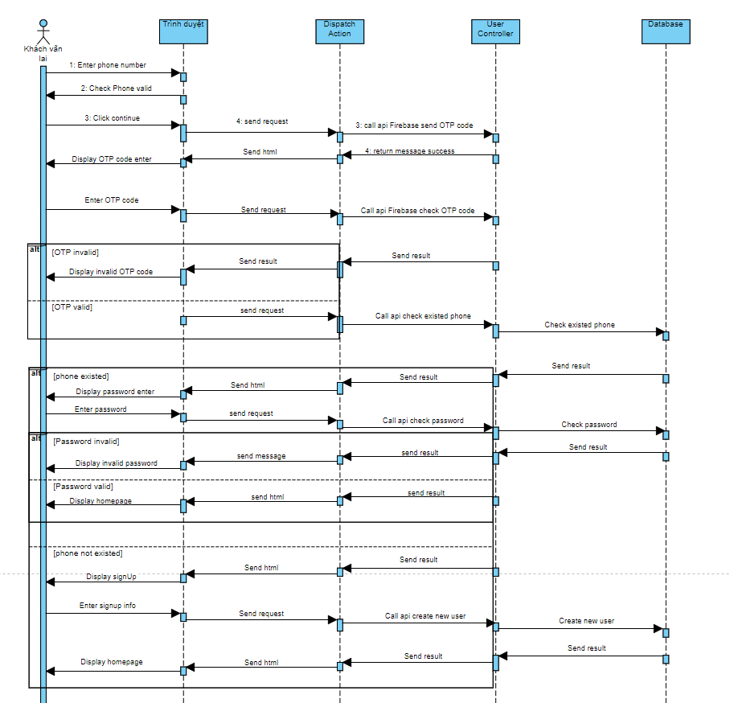

Hình 13: Sequence diagram đăng nhập

**Xem trang chủ**

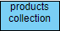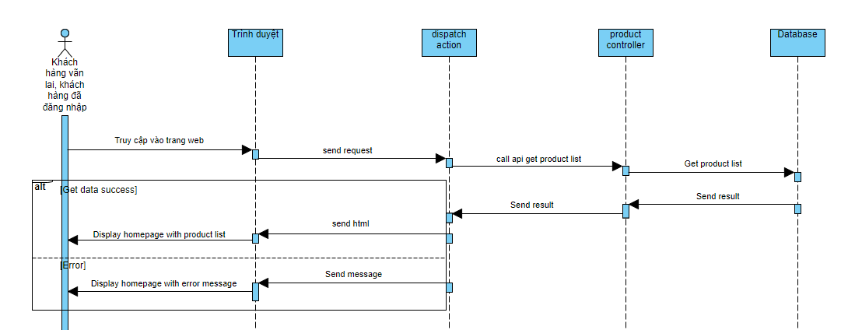

Hình 14: Sequence diagram xem trang chủ

**Xem chi tiết sản phẩm**

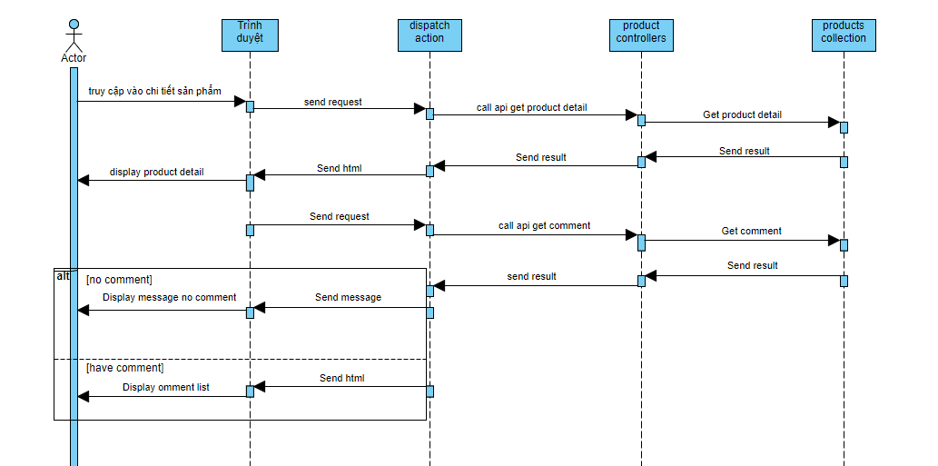

Hình 15: Sequence diagram xem chi tiết sản phẩm

**Tìm kiếm sản phẩm**

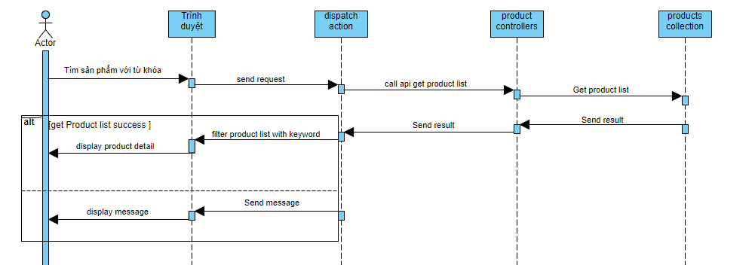

Hình 16: Sequence diagram tìm kiếm sản phẩm

**Tạo đơn hàng mới**

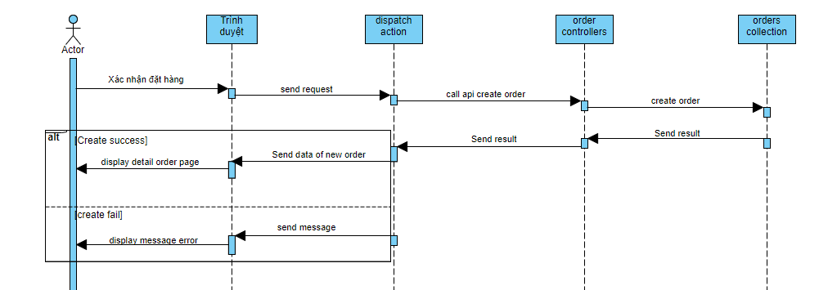

Hình 17: Sequence diagram tạo đơn hàng mới

**Thanh toán online**

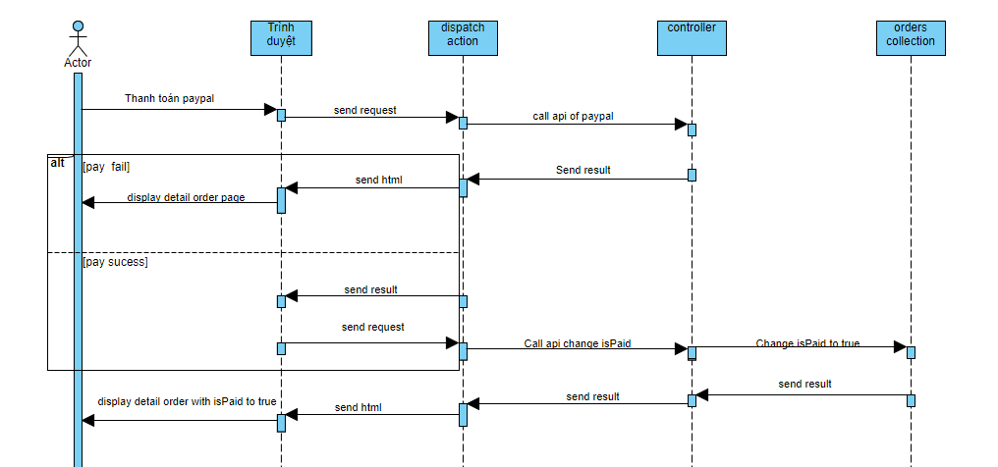

Hình 18: Sequence diagram thanh toán online

**Hủy đơn hàng**

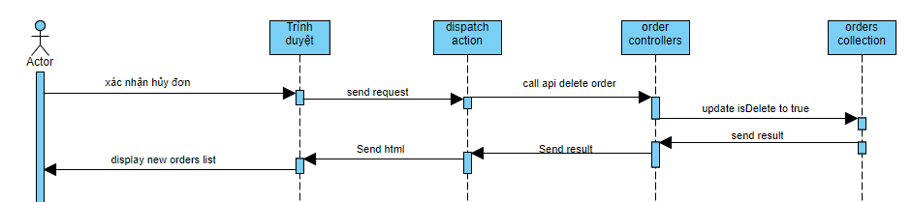

Hình 19: Sequence diagram hủy đơn hàng

**Đánh giá sản phẩm**

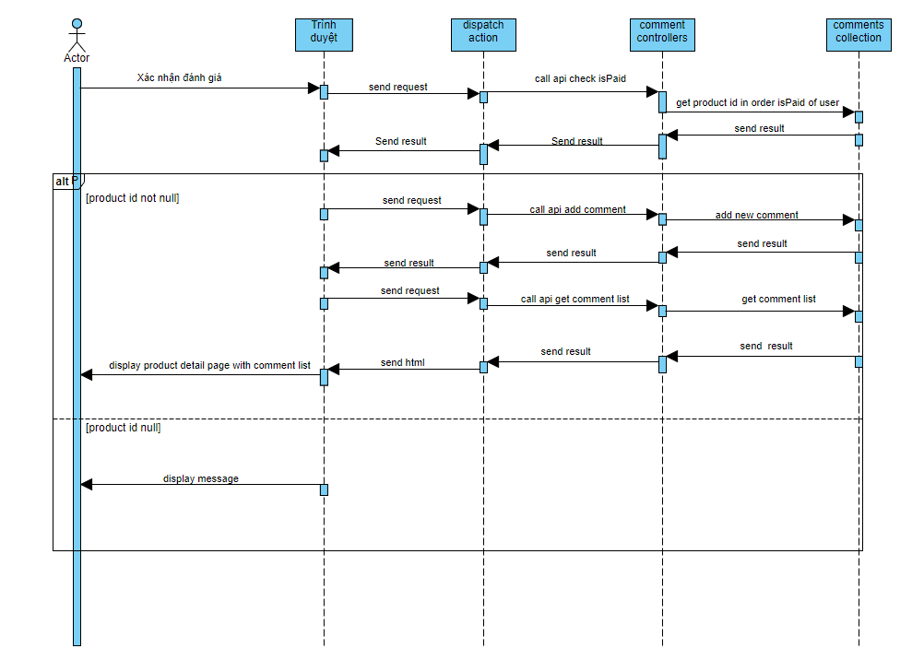

Hình 20: Sequence diagram đánh giá sản phẩm

**Xem danh sách đơn hàng**

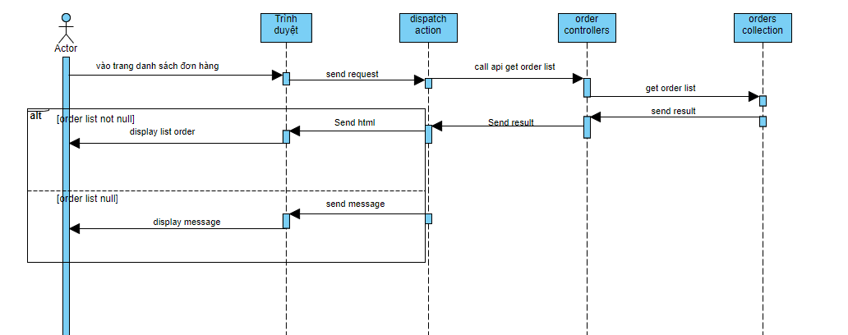

Hình 21: Sequence diagram xem danh sách đơn hàng

**Xem thông tin cá nhân**

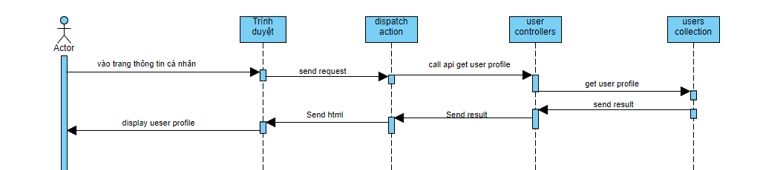

Hình 22: Sequence diagram xem thông tin cá nhân

**Cập nhật thông tin cá nhân**

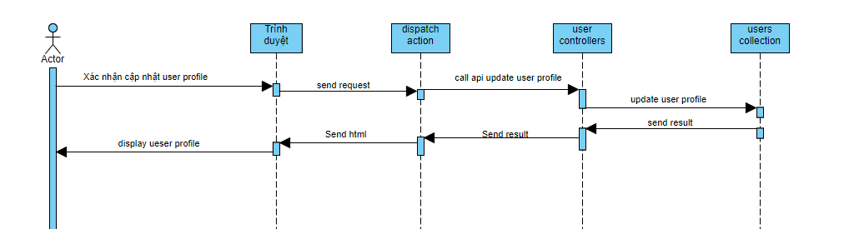

Hình 23: Sequence diagram cập nhật thông tin cá nhân

### 3.3. THIẾT KẾ CƠ SỞ DỮ LIỆU

* 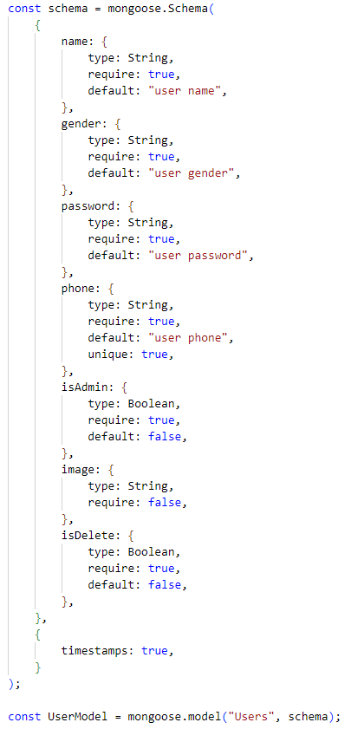Users collection

Hình 24: Thiết kế users model

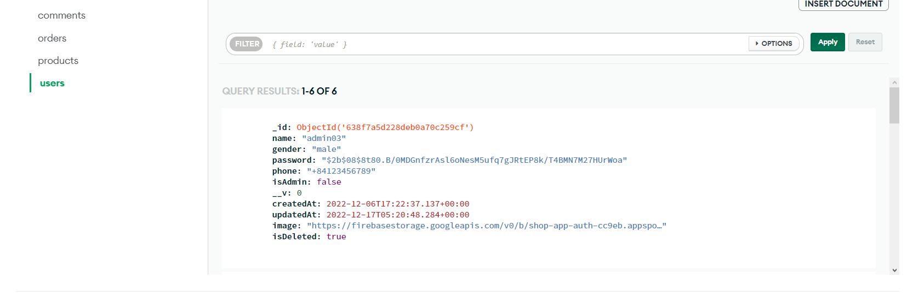

Hình 25: user collection trên mongoDB atlas

|  |  |  |  |  |
| --- | --- | --- | --- | --- |
| **STT** | **Tên thuộc tính** | **Kiểu dữ liệu** | **Mô tả** | **Ghi chú** |
| 1 | _id | ObjectId | Mã người dùng | Primary key |
| 2 | name | String | Tên người dùng |  |
| 3 | gender | String | Giới tính người dùng |  |
| 4 | password | String | Mật khẩu đăng nhập |  |
| 5 | phone | String | Số điện thoại |  |
| 6 | isAdmin | Boolean | Vai trò |  |
| 7 | image | String | Ảnh đại diện |  |
| 8 | isDeleted | Boolean | Trạng thái đã xóa người dùng |  |

Bảng 5: Bảng mô tả users collection

* Products collection

Hình 26: Thiết kế products model

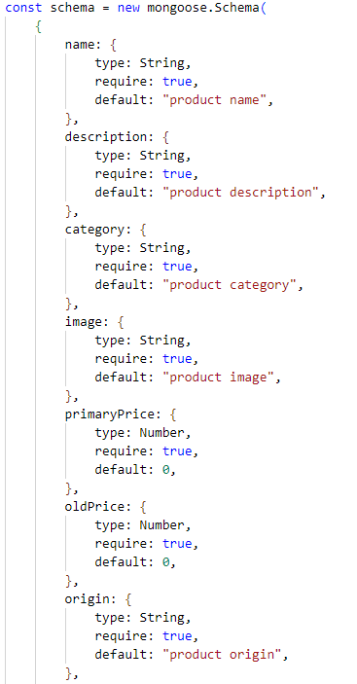

Hình 27 Thiết kế products model (tiếp theo)

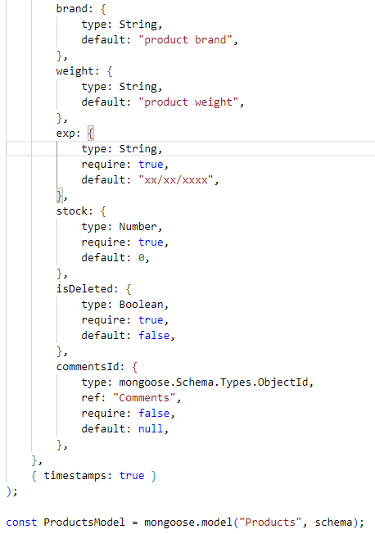

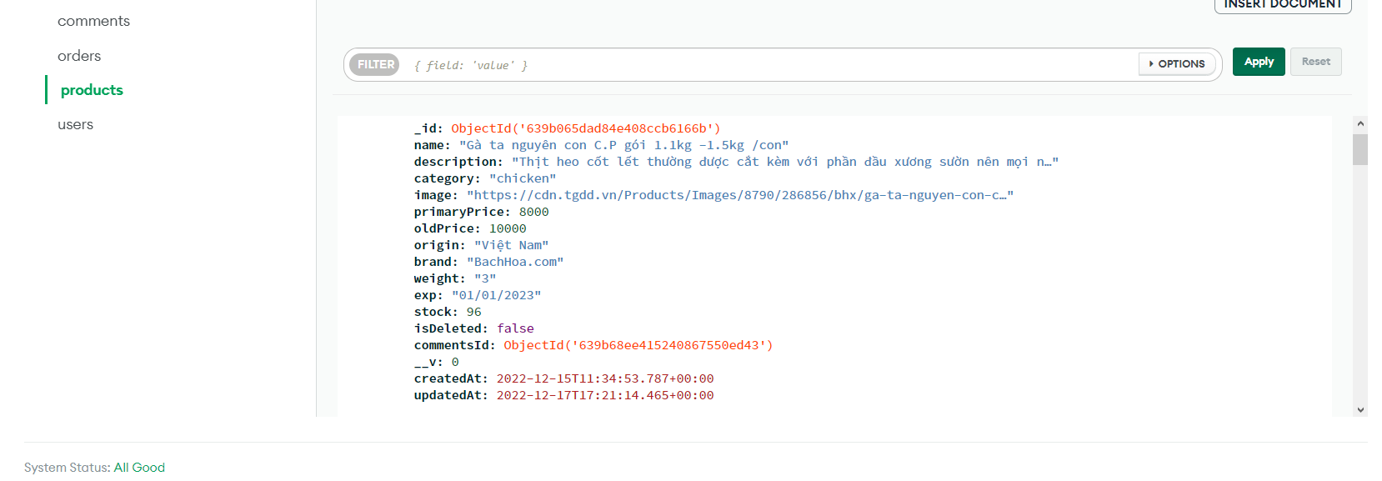

Hình 28: products collection trên mongoDB atlas

|  |  |  |  |  |
| --- | --- | --- | --- | --- |
| **STT** | **Tên thuộc tính** | **Kiểu dữ liệu** | **Mô tả** | **Ghi chú** |
| 1 | _id | ObjectId | Mã sản phẩm | Primary key |
| 2 | name | String | Tên sản phẩm |  |
| 3 | description | String | Mô tả sản phẩm |  |
| 4 | category | String | Loại sản phẩm |  |
| 5 | Image | String | Hình ảnh sản phẩm |  |
| 6 | primaryPrice | Number | Giá bán sản phẩm |  |
| 7 | oldPrice | Number | Giá gốc sản phẩm |  |
| 8 | origin | String | Xuất xứ |  |
| 9 | brand | String | Hãng |  |
| 10 | weight | String | Cân nặng |  |
| 11 | exp | String | HSD |  |
| 12 | stock | Number | Số lượng sản phẩm trong kho |  |
| 13 | commentsId | ObjectId | Mã comments | Foreign key |

Bảng 6: Bảng mô tả products collection

* Orders collection

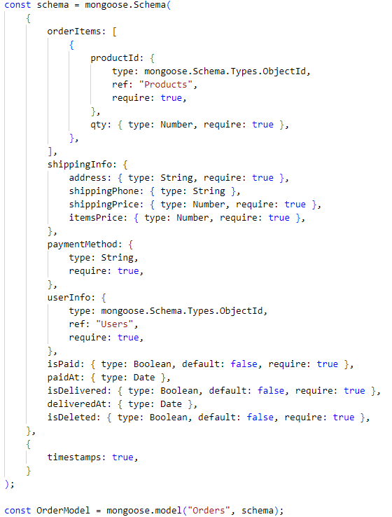

Hình 29: Thiết kế Orders model

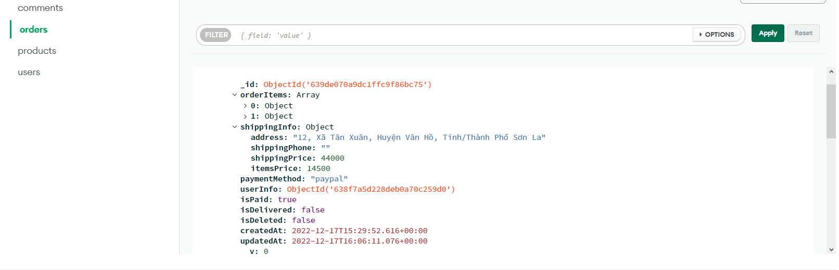

Hình 30: orders collection trên mongoDB atlas

|  |  |  |  |  |
| --- | --- | --- | --- | --- |
| **STT** | **Tên thuộc tính** | **Kiểu dữ liệu** | **Mô tả** | **Ghi chú** |
| 1 | _id | ObjectId | Mã sản đơn hàng | Primary key |
| 2 | orderItems | Array[  {  productId: ObjectId,  qty: Number  }  ] | Danh sách sản phẩm trong đơn hàng chứa (mã sản phẩm và số lượng) | Foreign key |
| 3 | shippingInfo | Object{  address: String,  shippingPhone: String,  shippingPrice: Number,  itemsPrice: Number,  } | Thông tin giao hàng gòm( địa chỉ giao hàng, số điện thoại liên lạc, giá vận chuyển, giá giỏ hàng) |  |
| 4 | paymentMethod | String | Phương thức thanh toán |  |
| 5 | userInfo | ObjectId | Mã người dùng | Foreign key |
| 6 | isPaid | Boolean | Trạng thái thanh toán |  |
| 7 | paidAt | Date | Thời gian thanh toán |  |
| 8 | isDelivered | Boolean | Trạng thái vận chuyển |  |
| 9 | delivered | Date | Vận chuyển lúc |  |
| 10 | isDeleted | Boolean | Trạng thái xóa đơn hàng |  |

Bảng 7: Bảng mô tả order collection

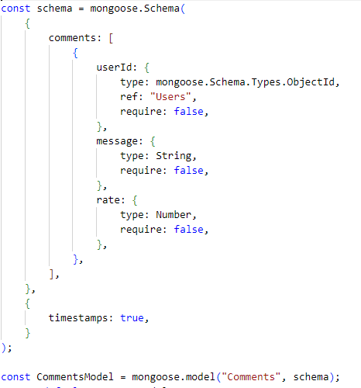

Hình 31: Thiết kế Comments model

* Comments collection

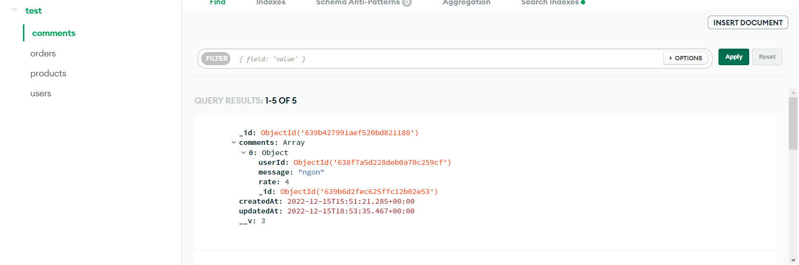

Hình 32: comments collection trên mongoDB atlas

|  |  |  |  |  |
| --- | --- | --- | --- | --- |
| **STT** | **Tên thuộc tính** | **Kiểu dữ liệu** | **Mô tả** | **Ghi chú** |
| 1 | _id | ObjectId | Mã đánh giá của sản phẩm | Primary key |
| 2 | comments | Array[  {  userId: ObjectId,  message: String,  rate: Number  }  ] | Danh sách các comment gồm ( mã người dùng, lời nhắn, điểm đánh giá) | Foreign key |

Bảng 8: Bảng mô tả comments collection

## CHƯƠNG 4: THIẾT KẾ GIAO DIỆN VÀ XỬ LÝ

### 4.1. KHÁCH HÀNG

#### 4.1.1.Trang chủ

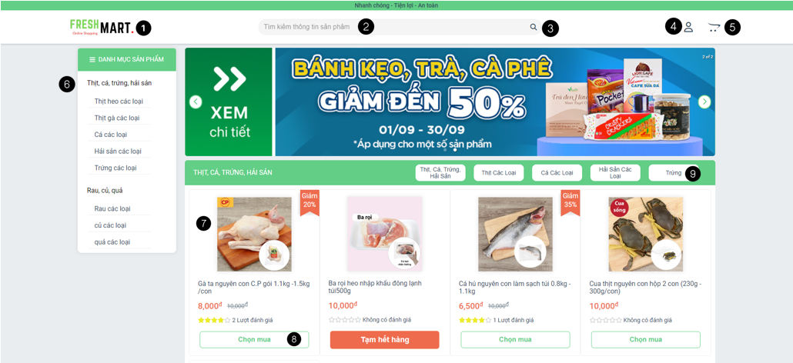

Hình 33: Màn hình trang chủ khách hàng

|  |  |  |  |
| --- | --- | --- | --- |
| STT | Tên | Loại thẻ | Ghi chú |
| 1 | Image brand logo | Img | Khi click vào sẽ chuyển về đường dẫn “/” trở về trang chủ khách hàng. |
| 2 | Input search | Input | Nhập thông tin cần tìm kiếm |
| 3 | Icon serch | I | * Khi click vào sẽ tiến hành tìm kiếm thông tin có trong input search * Nếu input search là rỗng thì trả về trang chủ. * Nếu input search không rỗng sẽ trả về trang tìm kiếm chứa các sản phẩm thỏa điều kiện. |
| 4 | Icon user | I | Click vào sẽ chuyển đến trang đăng nhập và đăng ký |
| 5 | Icon cart | Icon | Click vào sẽ chuyển đến trang giỏ hàng |
| 6 | Category item | Li | Click vào sẽ chuyển đến trang tìm kiếm chứa các sản phẩm có thuộc tính category trùng với giá trị click vào. |
| 7 | Product item | Link | Click vào sẽ chuyển đến trang chi tiết sản phẩm tương ứng. |
| 8 | Button addToCart | Button | Click vào sẽ thêm sản phẩm vào trong giỏ hàng và hiển thị số lượng lên icon cart. |

Bảng 9: Bảng mô tả Màn hình trang chủ khách hàng

#### 4.1.2. Trang đăng nhập

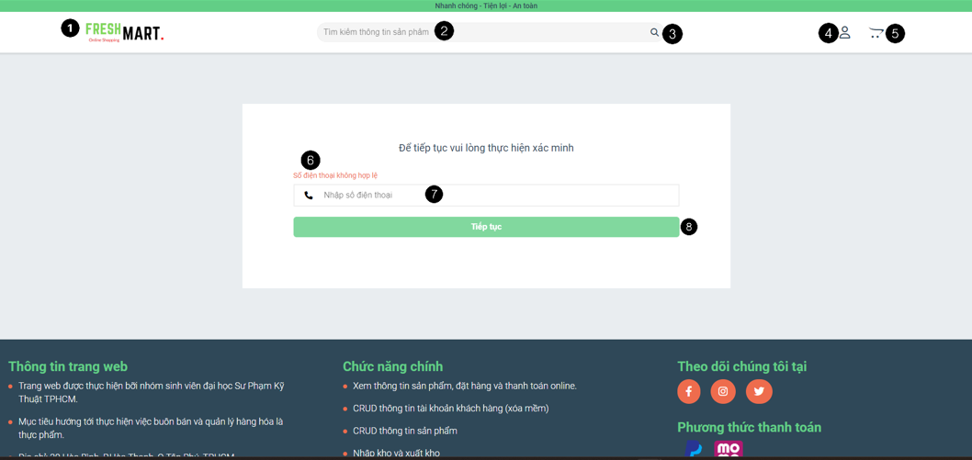

Hình 34: Màn hình đăng nhập

|  |  |  |  |
| --- | --- | --- | --- |
| STT | Tên | Loại thẻ | Ghi chú |
| 1 | Image brand logo | Img | Khi click vào sẽ chuyển về đường dẫn “/” trở về trang chủ khách hàng. |
| 2 | Input search | Input | Nhập thông tin cần tìm kiếm |
| 3 | Icon serch | I | * Khi click vào sẽ tiến hành tìm kiếm thông tin có trong input search * Nếu input search là rỗng hay không rỗng thì cũng sẽ trả về trang chủ. |
| 4 | Icon user | I | Click vào sẽ chuyển đến trang đăng nhập và đăng ký |
| 5 | Icon cart | Icon | Click vào sẽ chuyển đến trang giỏ hàng |
| 6 | Notify Label | span | * Hiển thị thông báo khi người dùng nhập số điện thoại * Nếu phone input trống hoặc nhập không đủ 10 số hoặc 10 số nhưng không có số 0 ở đầu sẽ hiện thông báo “số điện thoại không hợp lệ” * Ngược lại sẽ hiển thị “số điện thoại hợp lệ” |
| 7 | Phone input | Input | Chứa thông tin số điện thoại người dùng nhập |
| 8 | Button continue | Button | * Nếu Notify label hợp lệ thì sẽ có thể Click và ngược lại thì không * Nếu Click vào sẽ chuyển đến trang nhập mã OTP |

Bảng 10: Bảng mô tả Màn hình đăng nhập

#### 4.1.3. Trang nhập mã OTP

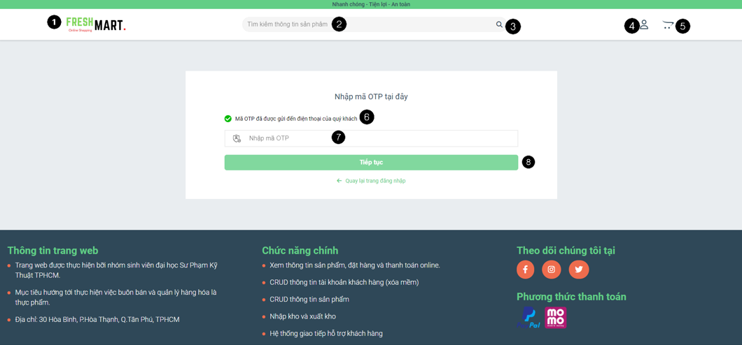

Hình 35: Màn hình nhập mã OTP

|  |  |  |  |
| --- | --- | --- | --- |
| STT | Tên | Loại thẻ | Ghi chú |
| 1 | Image brand logo | Img | Khi click vào sẽ chuyển về đường dẫn “/” trở về trang chủ khách hàng. |
| 2 | Input search | Input | Nhập thông tin cần tìm kiếm |
| 3 | Icon serch | I | * Khi click vào sẽ tiến hành tìm kiếm thông tin có trong input search * Nếu input search là rỗng hay không rỗng thì cũng sẽ trả về trang chủ. |
| 4 | Icon user | I | Click vào sẽ chuyển đến trang đăng nhập và đăng ký |
| 5 | Icon cart | Icon | Click vào sẽ chuyển đến trang giỏ hàng |
| 6 | Notify Label | span | * Hiển thị thông báo khi người dùng nhập mã OTP * Nếu mã OTP được gửi đến đi sẽ hiển thị “mã otp đã được gửi đến điện thoại quý khách” * Nếu otp Input chứa các số không khớp thì sẽ hiển thị “mã otp không hợp lệ” * Ngược lại sẽ hiển thị “mã otp hợp lệ” |
| 7 | Otp Input | Input | Chứa mã OTP người dùng nhập vào |
| 8 | Button continue | Button | * Nếu Notify label hợp lệ thì sẽ có thể Click và ngược lại thì không * Nếu Click vào sẽ kiểm tra xem số điện thoại được nhập ở trang đăng nhập đã có tài khoản hay chưa. * Nếu đã có, sẽ chuyển đến trang nhập mật khẩu. * Nếu chưa có sẽ chuyển đến trang đăng ký. |

Bảng 11: Bảng mô tả Màn hình nhập mã OTP

#### 4.1.4. Trang nhập mật khẩu

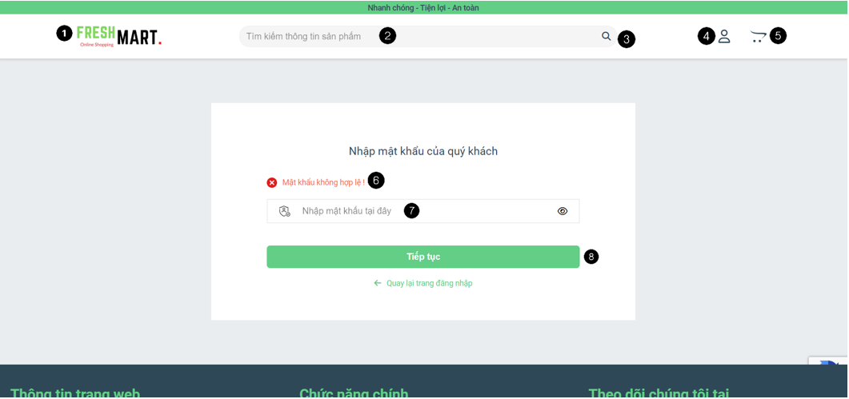

Hình 36: Màn hình nhập mật khẩu

|  |  |  |  |
| --- | --- | --- | --- |
| STT | Tên | Loại thẻ | Ghi chú |
| 1 | Image brand logo | Img | Khi click vào sẽ chuyển về đường dẫn “/” trở về trang chủ khách hàng. |
| 2 | Input search | Input | Nhập thông tin cần tìm kiếm. |
| 3 | Icon serch | I | * Khi click vào sẽ tiến hành tìm kiếm thông tin có trong input search. * Nếu input search là rỗng hay không rỗng thì cũng sẽ trả về trang chủ. |
| 4 | Icon user | I | Click vào sẽ chuyển đến trang đăng nhập và đăng ký |
| 5 | Icon cart | Icon | Click vào sẽ chuyển đến trang giỏ hàng. |
| 6 | Notify Label | span | * Hiển thị thông báo khi người dùng nhập mật khẩu * Nếu mật khẩu trống hoặc không khớp sẽ hiển thị “mật khẩu không hợp lệ” * Ngược lại sẽ hiển thị “mật khẩu hợp lệ” |
| 7 | password Input | Input | Chứa mật khẩu người dùng nhập. |
| 8 | Button continue | Button | * Nếu Notify label hợp lệ thì sẽ có thể Click và ngược lại thì không. * Nếu click vào sẽ chuyển về trang chủ và cập nhật user icon chứa thông tin người đăng nhập. |

Bảng 12: Bảng mô tả Màn hình nhập mật khẩu

#### 4.1.5. Màn hình đăng ký tài khoản

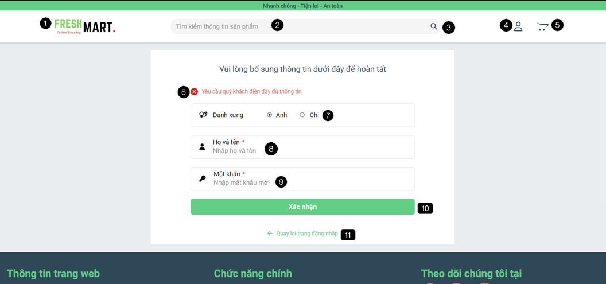

Hình 37: Màn hình đăng ký tài khoản

|  |  |  |  |
| --- | --- | --- | --- |
| STT | Tên | Loại thẻ | Ghi chú |
| 1 | Image brand logo | Img | Khi click vào sẽ chuyển về đường dẫn “/” trở về trang chủ khách hàng. |
| 2 | Input search | Input | Nhập thông tin cần tìm kiếm. |
| 3 | Icon serch | I | * Khi click vào sẽ tiến hành tìm kiếm thông tin có trong input search. * Nếu input search là rỗng hay không rỗng thì cũng sẽ trả về trang chủ. |
| 4 | Icon user | I | Click vào sẽ chuyển đến trang đăng nhập và đăng ký |
| 5 | Icon cart | Icon | Click vào sẽ chuyển đến trang giỏ hàng. |
| 6 | Notify Label | span | * Hiển thị thông báo khi người dùng nhập thông tin vào các trường thông tin giới tính, họ tên, mật khẩu. * Nếu một trong các trường thông tin bị trống thì sẽ hiển thị “yêu cầu quý khách nhập đầy đủ thông tin” * Ngược lại sẽ hiển thị “thông tin hợp lệ” |
| 7 | Gender radio button | Input | Chứa giới tính người dùng chọn |
| 8 | Name input | Input | Chứa họ tên người dùng |
| 9 | Password input | Input | Chứa mật khẩu người dùng muốn tạo |
| 10 | Button confirm | Button | * Nếu Notify label hợp lệ thì sẽ có thể Click và ngược lại thì không. * Nếu click vào sẽ chuyển về trang chủ và cập nhật user icon chứa thông tin người đăng nhập. |
| 11 | Return link | Link | Quay lại trang đăng nhập |

Bảng 13: bảng mô tả Màn hình đăng ký tài khoản

#### 4.1.6. Màn hình chi tiết giỏ hàng

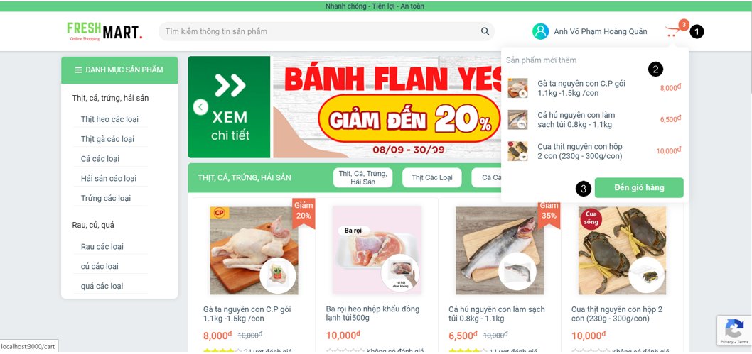

Hình 38: Màn hình xem chi tiết giỏ hàng (hình 1)

|  |  |  |  |
| --- | --- | --- | --- |
| STT | Tên | Loại thẻ | Ghi chú |
| 1 | Icon cart | icon | * Khi hover vào sẽ hiển thị danh sách các sản phẩm có trong giỏ hàng. * Nếu giỏ hàng trống thì sẽ hiển thị hình ảnh báo giỏ hàng trống |
| 2 | Cart list | ul | Chứa danh sách các sản phẩm trong giỏ hàng |
| 3 | goToCartButton | Button | Khi click vào sẽ chuyển đến trang chi tiết giỏ hàng |

Bảng 14: Mô tả Màn hình xem chi tiết giỏ hàng (hình 1)

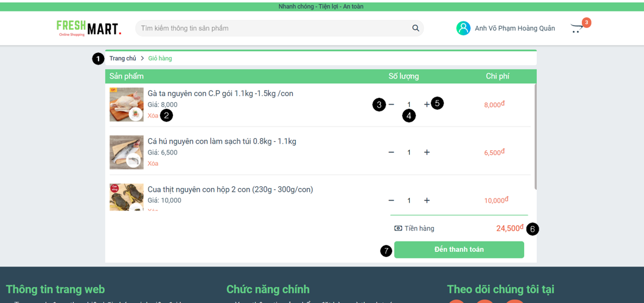

Hình 39: Màn hình xem chi tiết giỏ hàng (hình 2)

|  |  |  |  |
| --- | --- | --- | --- |
| STT | Tên | Loại thẻ | Ghi chú |
| 1 | Home Link | link | Khi click vào sẽ quay về trang chủ khách hàng |
| 2 | remove cart product | button | Khi click vào sẽ bỏ sản phẩm được click ra khỏi giỏ hàng |
| 3 | Minus qty | Button | Khi click vào sẽ giảm số lượng mặt hàng trong giỏ tối thiểu là 1. |
| 4 | Qty input | Input | Nhập số lượng sản phẩm trong giỏ, tối thiểu là 1, tối đa là số lượng hàng còn trong kho |
| 5 | Plus qty | Button | Khi click vào sẽ tăng số lượng mặt hàng trong giỏ lên 1, tối đa là số lượng hàng còn trong kho |
| 6 | Total items price | Label | Hiển thị tổng số tiền hàng có trong giỏ |
| 7 | Continue button | Button | Khi click sẽ chuyển đến trang điền thông tin vận chuyển và phương thức thanh toán. |

Bảng 15: Mô tả Màn hình xem chi tiết giỏ hàng (hình 2)

#### 4.1.7. Màn hình điền thông tin vận chuyển và chọn phương thức thanh toán

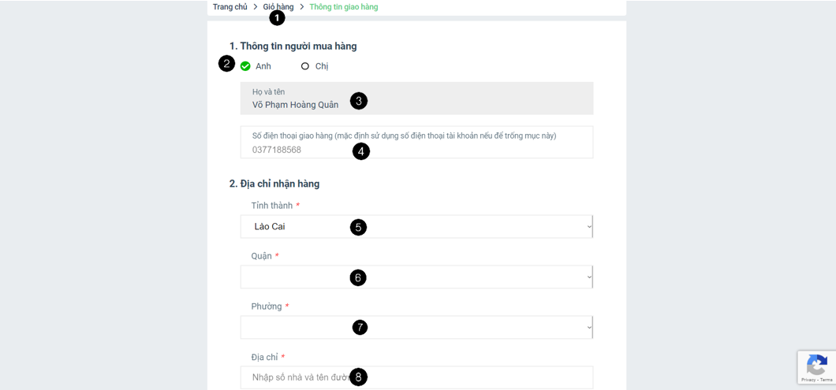

Hình 40: Màn hình điền thông tin vận chuyển và chọn phương thức thanh toán (hình 1)

|  |  |  |  |
| --- | --- | --- | --- |
| STT | Tên | Loại thẻ | Ghi chú |
| 1 | Cart Link | link | Khi click vào sẽ quay về trang giỏ hàng |
| 2 | Gender user | lable | Hiển thị giới tính người dùng |
| 3 | Name user | label | Hiển thị tên người dùng |
| 4 | Shipping Phone input | Input | Nhập số điện thoại khác nếu có, nếu không nhập sẽ mặc định lấy số điện thoại dùng để đăng ký tài khoản để liên lạc. |
| 5 | Province selecter | Select | Chọn tỉnh thành phố, dữ liệu được lấy từ api của GHN |
| 6 | District selecter | Select | Chọn quận huyện, dữ liệu được lấy từ api của GHN |
| 7 | Ward selecter | select | Chọn phường, dữ liệu được lấy từ api của GHN |
| 8 | Address input | Input | Nhập số nhà và tên đường |

Bảng 16: Bảng mô tả Màn hình điền thông tin vận chuyển và chọn phương thức thanh toán (hình 1)

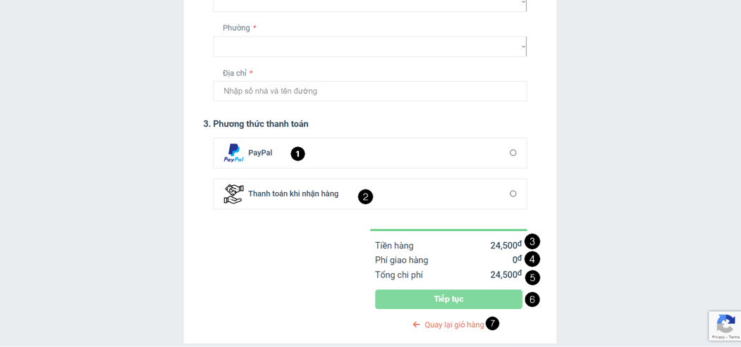

Hình 41: Màn hình điền thông tin vận chuyển và chọn phương thức thanh toán (hình 2)

|  |  |  |  |
| --- | --- | --- | --- |
| STT | Tên | Loại thẻ | Ghi chú |
| 1 | Paypal radio button | input | Khi click vào sẽ đánh dấu thanh toán paypal và sang trang chi tiết đơn hàng sẽ có hiển thị ô thanh toán paypal |
| 2 | Cash radio button | input | Khi click vào sẽ đánh dấu thanh toán tiền mặt và sang trang chi tiết đơn hàng sẽ không có hiển thị ô thanh toán |
| 3 | Cart items price | Label | Hiển thị tổng tiền hàng trong giỏ |
| 4 | Shipping price | Label | Hiển thị tiền ship dựa vào vị trí đã chọn bên trên, tính toán bằng api GHN |
| 5 | Total price | Label | Hiển thị tổng tiền đơn hàng |
| 6 | Continue button | Button | * Khi điền đủ thông tin bên trên sẽ có thể click và ngược lại * Khi click sẽ chuyển đến trang xác nhận đặt hàng. |
| 7 | Cart return | Link | Khi click sẽ quay lại trang giỏ hàng |

Bảng 17: Bảng mô tả Màn hình điền thông tin vận chuyển và chọn phương thức thanh toán (hình 2)

#### 4.1.8. Màn hình xác nhận đặt hàng

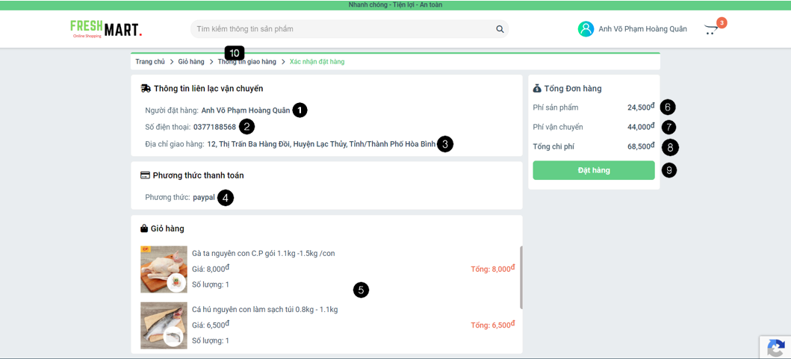

Hình 42: Màn hình xác nhận đặt hàng

|  |  |  |  |
| --- | --- | --- | --- |
| STT | Tên | Loại thẻ | Ghi chú |
| 1 | Name user | Label | Hiển thị tên người đặt hàng |
| 2 | Phone user | Label | Hiển thị số điện thoại người dùng và số điện thoại ship nếu có điền ở trang thông tin vận chuyển |
| 3 | Address user | Label | Hiển thị địa chỉ giao hàng |
| 4 | Payment method | Label | Hiển thị phương thức thanh toán |
| 5 | Cart list | Ul | Hiển thị danh sách sản phẩm có trong giỏ hàng |
| 6 | Cart items price | Label | Hiển thị tổng tiền giỏ hàng |
| 7 | Shipping price | Label | Hiển thị phí vận chuyển |
| 8 | Total price | Label | Hiển thị tổng tiền đơn hàng |
| 9 | Place order button | Button | Khi click sẽ chuyển đến trang chi tiết đơn hàng và tạo 1 đơn hàng mới trong database |

Bảng 18: Bảng mô tả Màn hình xác nhận đặt hàng

#### 4.1.9. Màn hình chi tiết đơn hàng

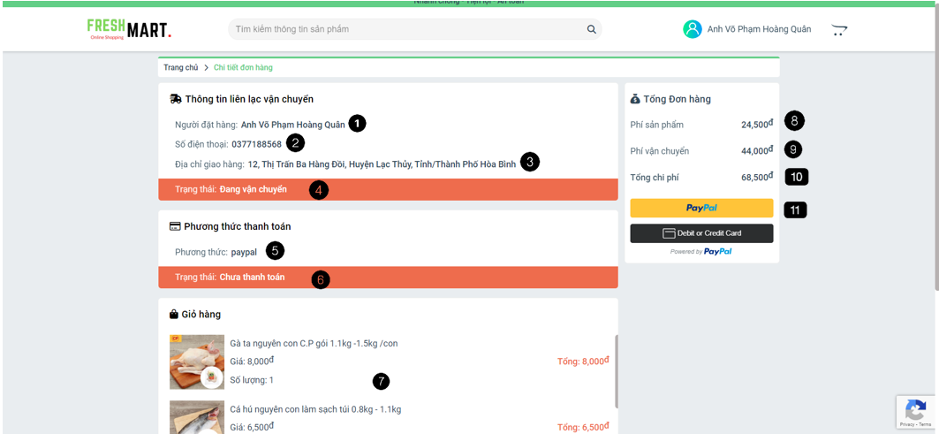

Hình 43: Màn hình chi tiết đơn hàng (hình 1)

|  |  |  |  |
| --- | --- | --- | --- |
| STT | Tên | Loại thẻ | Ghi chú |
| 1 | Name user | Label | Hiển thị tên người đặt hàng |
| 2 | Phone user | Label | Hiển thị số điện thoại người dùng và số điện thoại ship nếu có điền ở trang thông tin vận chuyển |
| 3 | Address user | Label | Hiển thị địa chỉ giao hàng |
| 4 | Shipping status | Label | * Hiển thị trạng thái vận chuyển. * Nếu chưa vận chuyển sẽ hiển thị “chưa vận chuyển” * Nếu đã vận chuyển sẽ hiển thị “đã vận chuyển lúc “ với thời gian vận chuyển |
| 5 | Payment method | Label | Hiển thị phương thức thanh toán |
| 6 | Paid status | Label | * Hiển thị trạng thái thanh toán. * Nếu chưa thanh toán sẽ hiển thị “chưa thanh toán” * Nếu đã thanh toán sẽ hiển thị “đã thanh toán lúc “ với thời gian thanh toán |
| 7 | Cart list | Ul | Hiển thị danh sách sản phẩm có trong giỏ hàng |
| 8 | Cart items price | Label | Hiển thị tổng tiền giỏ hàng |
| 9 | Shipping price | Label | Hiển thị phí vận chuyển |
| 10 | Total price | Label | Hiển thị tổng tiền đơn hàng |
| 11 | Payment button | Button | Khi click vào sẽ chuyển đến giao diện thanh toán paypal và tiến hành thanh toán. |

Bảng 19: Bảng mô tả Màn hình chi tiết đơn hàng (hình 1)

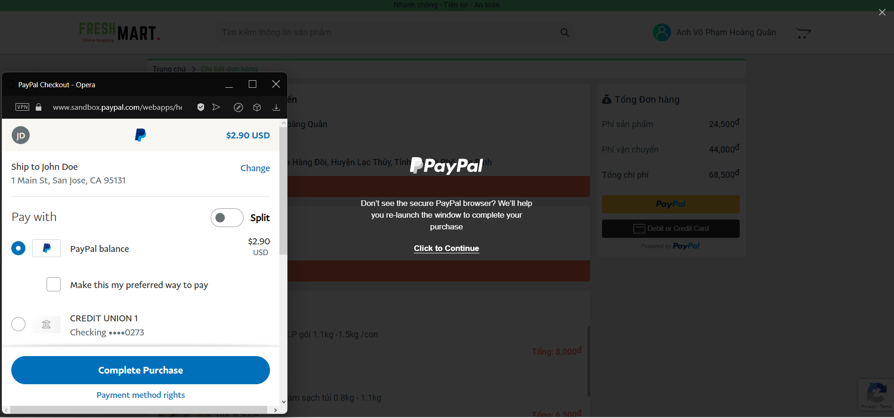

Hình 44: Màn hình thanh toán paypal (do paypal cung cấp)

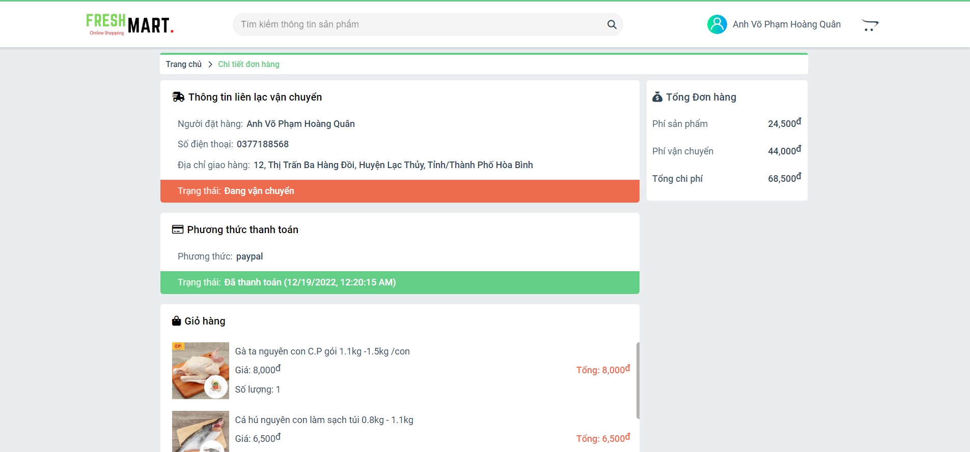

Hình 45: Màn hình chi tiết đơn hàng (hình 2)

#### 4.1.10. Màn hình danh sách đơn hàng

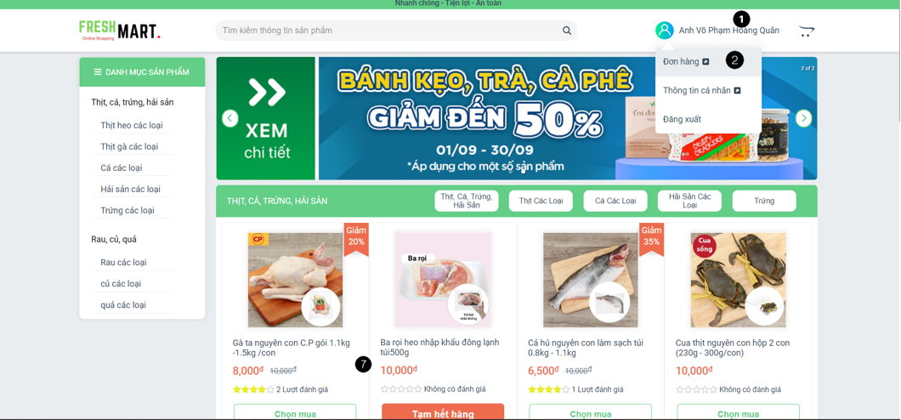

Hình 46: Màn hình danh sách đơn hàng (hình 1)

|  |  |  |  |
| --- | --- | --- | --- |
| STT | Tên | Loại thẻ | Ghi chú |
| 1 | User icon | Icon | * Hiển thị tên người dùng và ảnh đại diện người dùng đã đăng nhập * Khi hover vào sẽ hiện menu của người dùng. |
| 2 | User order controller | Li | Khi click vào sẽ chuyển đến trang chứa danh sách đơn hàng của người dùng. |

Bảng 20: Bảng mô tả Màn hình danh sách đơn hàng (hình 1)

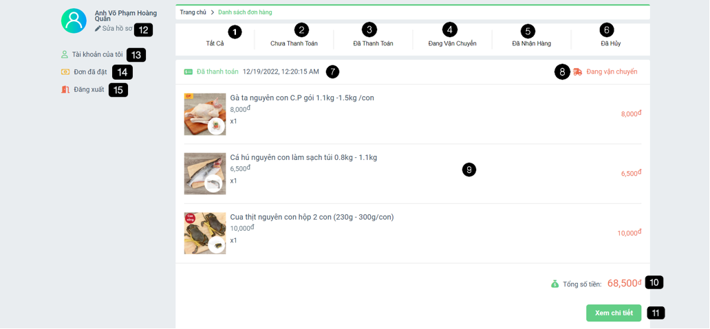

Hình 47: Màn hình danh sách đơn hàng (hình 2)

|  |  |  |  |
| --- | --- | --- | --- |
| STT | Tên | Loại thẻ | Ghi chú |
| 1 | All order | Button | Khi click vào sẽ hiển thị toàn bộ đơn hàng với các loại trạng thái thanh toán và vận chuyển, trừ các đơn đã hủy |
| 2 | notPaid order | Button | Khi click vào sẽ hiển thị danh sách đơn hàng chưa thanh toán |
| 3 | isPaid order | Button | Khi click vào sẽ hiển thị danh sách đơn hàng đã thanh toán |
| 4 | notDelivered order | Button | Khi click vào sẽ hiển thị danh sách đơn hàng chưa vận chuyển |
| 5 | isDelivered order | Button | Khi click vào sẽ hiển thị danh sách đơn hàng đã vận chuyển |
| 6 | isCancel order | Button | Khi click vào sẽ hiển thị danh sách đơn hàng đã bị hủy |
| 7 | IsPaid status | Label | * Hiển thị trạng thái thanh toán đơn hàng và thời gian thanh toán * Ngược lại hiển thị “chưa thanh toán” |
| 8 | isDelivered status | Label | * Hiển thị trạng thái vận chuyển đơn hàng và thời gian vận chuyển * Ngược lại hiển thị “đang vận chuyển” |
| 9 | Order product list | Ul | Hiển thị danh sách sản phẩm của đơn hàng đó |
| 10 | Total order price | Label | Hiển thị tổng tiền đơn hàng |
| 11 | Order detail button | Button | Click vào sẽ đến trang chi tiết đơn hàng của đơn hàng được click |
| 12 | Profile modify link | Link | Click vào sẽ đến trang chỉ sửa thông tin người dùng |
| 13 | Profile modify controller | Li | Click vào sẽ đến trang chỉ sửa thông tin người dùng |
| 14 | user Order controller | Li | Click vào sẽ đến trang danh sách đơn hàng |
| 15 | Logout controller | Li | Click vào sẽ đăng xuất người dùng và về trang chủ khách hàng |

Bảng 21: Bảng mô tả Màn hình danh sách đơn hàng (hình 2)

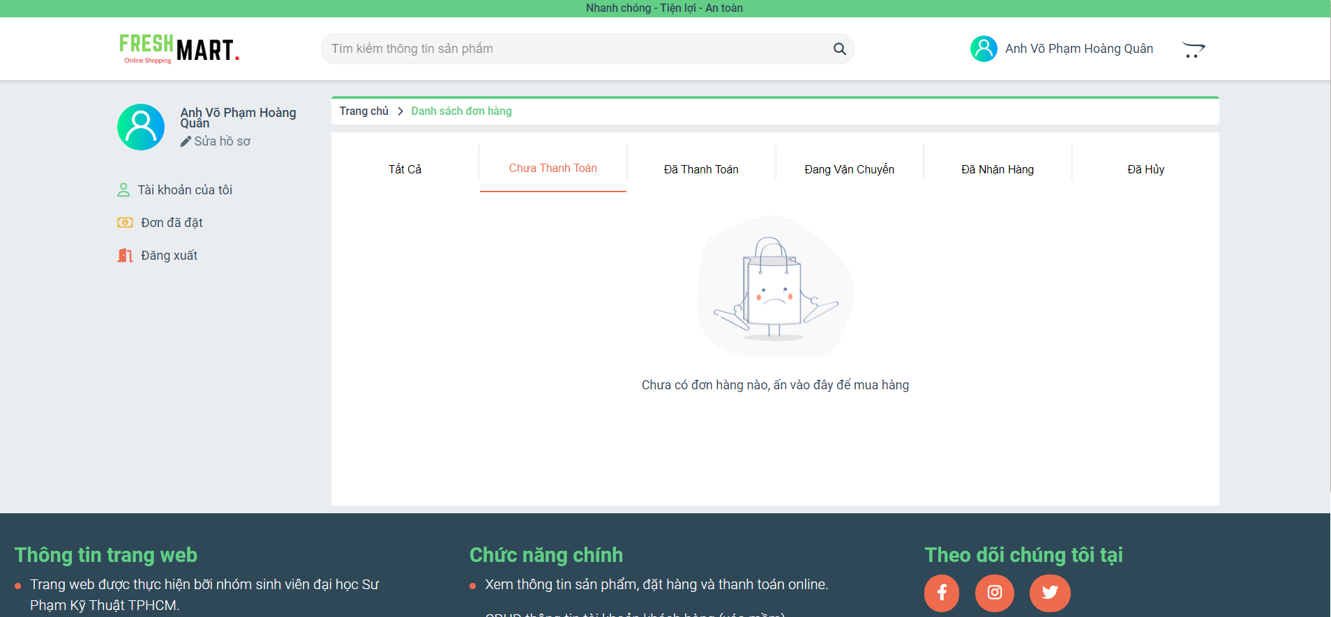

Hình 48: Màn hình danh sách đơn hàng (hình 3)

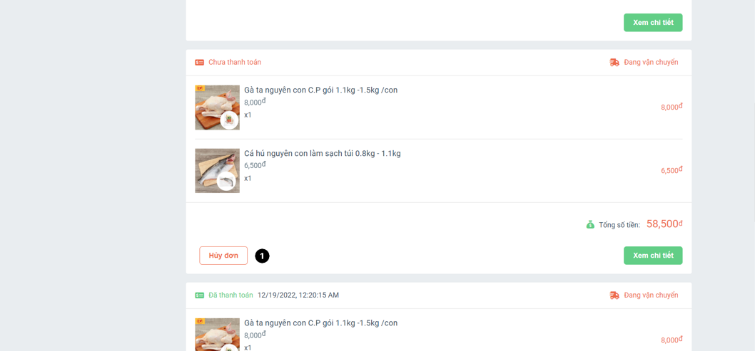

Hình 49: Màn hình danh sách đơn hàng (hình 4)

|  |  |  |  |
| --- | --- | --- | --- |
| STT | Tên | Loại thẻ | Ghi chú |
| 1 | Cancel order | Button | Khi click vào sẽ hủy đơn hàng và cập nhật trạng thái đơn isDeleted là true |

Bảng 22: Bảng mô tả Màn hình danh sách đơn hàng (hình 4)

#### 4.1.11. Màn hình điều chỉnh thông tin cá nhân

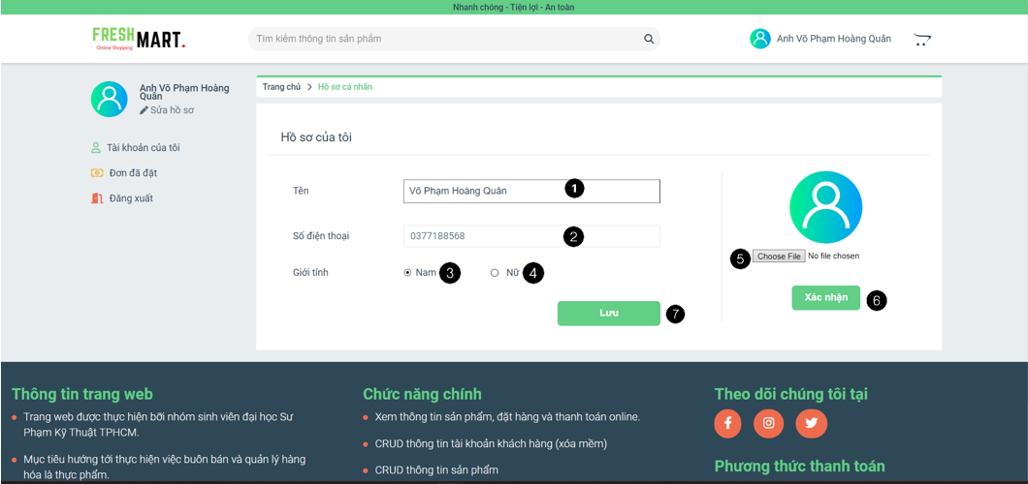

Hình 50: Màn hình điều chỉnh thông tin cá nhân

|  |  |  |  |
| --- | --- | --- | --- |
| STT | Tên | Loại thẻ | Ghi chú |
| 1 | User name | Inpur | Nhập tên mới nếu muốn thay đổi |
| 2 | User phone | Label | Hiển thị số điện thoại người dùng, không thể thay đổi |
| 3 | Male radio | Input | Chọn vào sẽ cập nhật state là nam |
| 4 | Female radio | Input | Chọn vào sẽ cập nhật state là nữ |
| 5 | Upload image | Input | Chọn hình từ local dể upload lên giao diện |
| 6 | Confirm image upload | Button | Click vào sẽ cập nhật ảnh mới lên firebase và lấy link về lưu vào state |
| 7 | Save change | Button | Click vào sẽ cập nhật thông tin mới vào database và load lại thông tin mới lên giao diện |

Bảng 23: Bảng mô tả màn hình điều chỉnh thông tin cá nhân

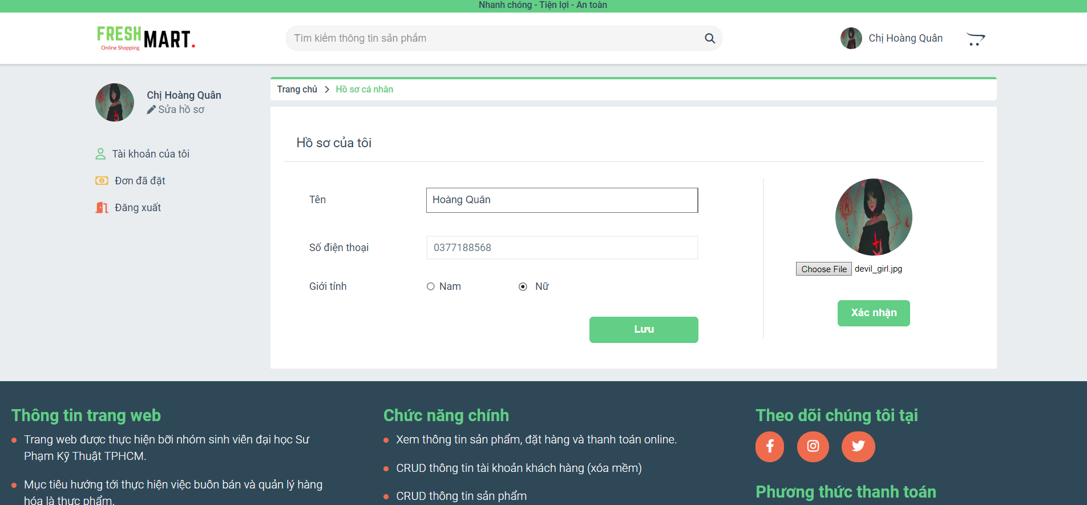

Hình 51: Màn hình điều chỉnh thông tin cá nhân

#### 4.1.12. Màn hình đánh giá sản phẩm

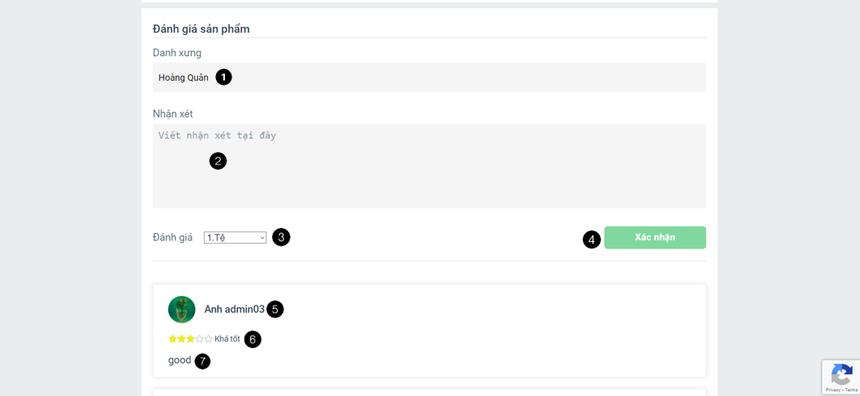

Hình 52: Màn hình đánh giá sản phẩm (hình 1)

|  |  |  |  |
| --- | --- | --- | --- |
| STT | Tên | Loại thẻ | Ghi chú |
| 1 | User name | Label | Hiển thị tên người dùng |
| 2 | User message | Input | Nhập nhận xét của người dùng |
| 3 | Rate score | Select | Chọn số điểm đánh giá sản phẩm |
| 4 | Confirm button | Button | * Click vào sẽ kiểm tra người dùng đã mua mặt hàng này chưa. * Nếu đã mua thì cho phép lưu nhận xét * Nếu chưa mua sẽ hiện thông báo “hãy mua hàng để có thể nhận xét” |
| 5 | User name comment | Label | Hiển thị tên và ảnh đại diện của người dùng đã comment |
| 6 | User rate score | Label | Hiển thị số điểm mà người dùng đánh giá |
| 7 | User message | Label | Hiển thị bình luận của người dùng |

Bảng 24: bảng mô tả màn hình đánh giá sản phẩm (hình 1)

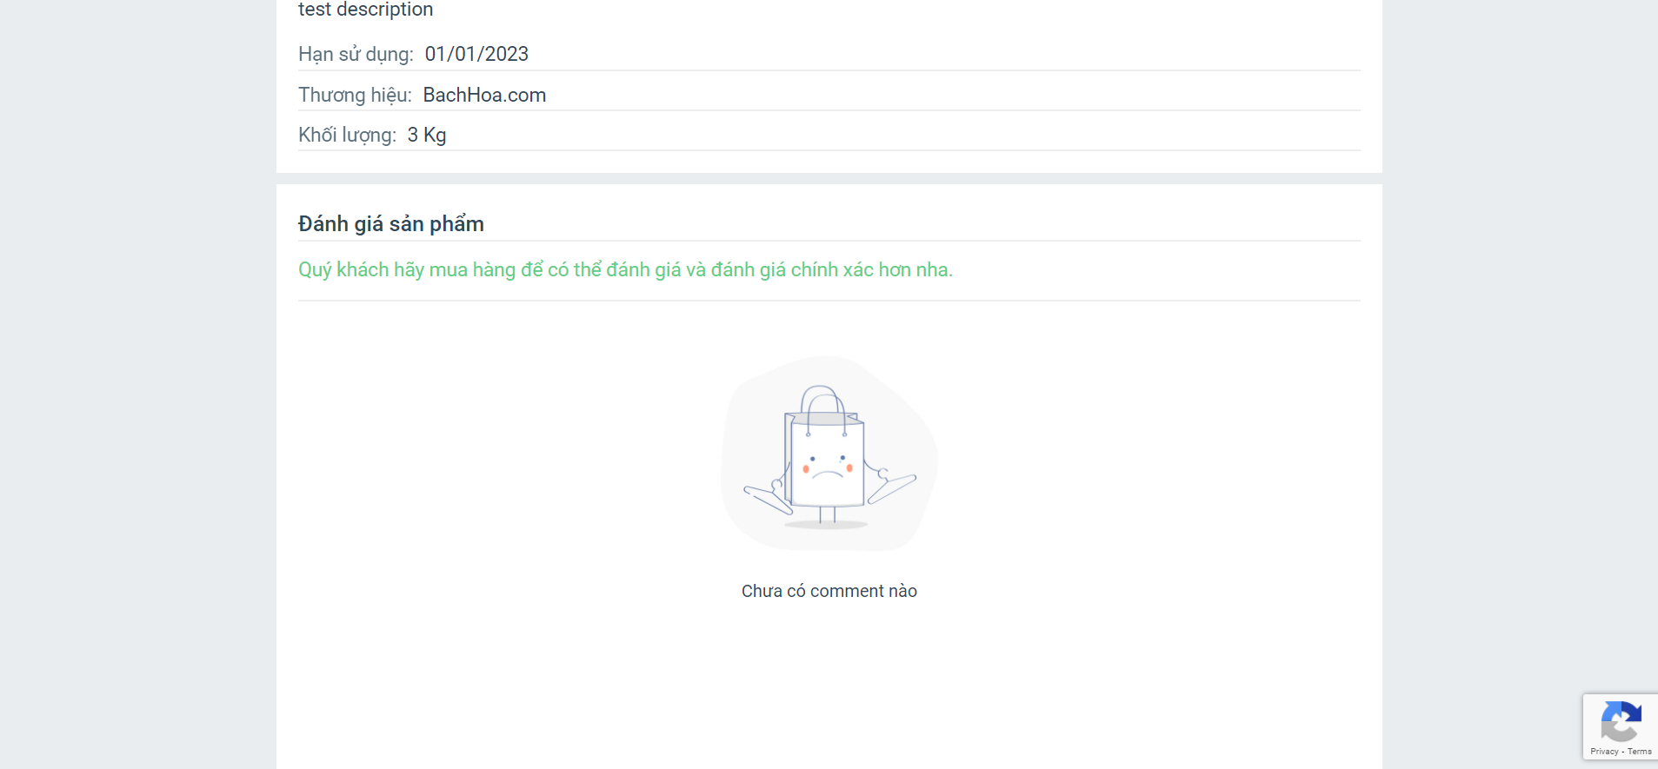

Hình 53: Màn hình đánh giá sản phẩm (hình 2)

#### 4.1.13. Màn hình chi tiết sản phẩm

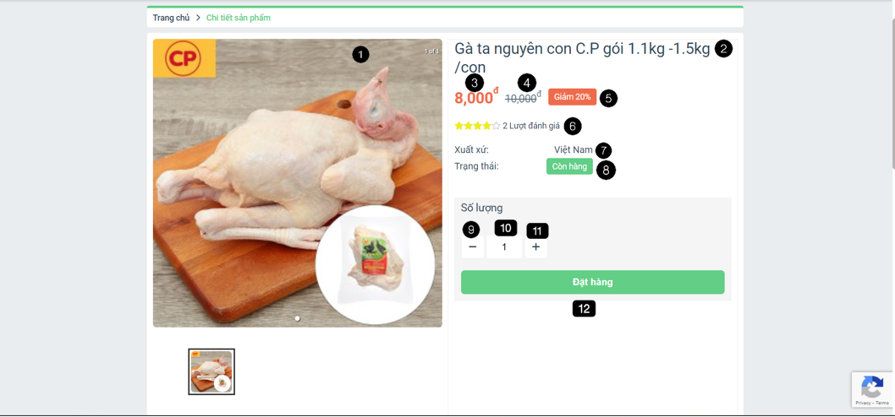

Hình 54: Màn hình chi tiết sản phẩm (hình 1)

|  |  |  |  |
| --- | --- | --- | --- |
| STT | Tên | Loại thẻ | Ghi chú |
| 1 | Product image | Image | Hiển thị ảnh của sản phẩm |
| 2 | Product name | Label | Hiển thị tên sản phẩm |
| 3 | Product primary price | Label | Hiển thị giá bán sản phẩm |
| 4 | Product old price | Label | Hiển thị giá gốc sản phẩm |
| 5 | Sale percent | Label | Hiển thị phần trăm giảm giá sản phẩm |
| 6 | Rate | Label | Hiển thị điểm đánh giá trung bình và số lượt đánh giá |
| 7 | Product origin | Label | Hiển thị xuất xứ sản phẩm |
| 8 | inStock product | Label | Hiển thị trạng thái còn hàng trong kho |
| 9 | Minus qty | Button | Khi click vào sẽ giảm số lượng sản phẩm, tối thiểu 1 |
| 10 | Qty input | Input | Nhập số lượng sản phẩm |
| 11 | Plus qty | Button | Tăng số lượng sản phẩm, tối đa số lượng còn trong kho |
| 12 | Put in cart button | Button | Click vào sẽ thêm sản phẩm vào giỏ hàng với số lượng đã chọn |

Bảng 25: Mô tả màn hình chi tiết sản phẩm (hình 1)

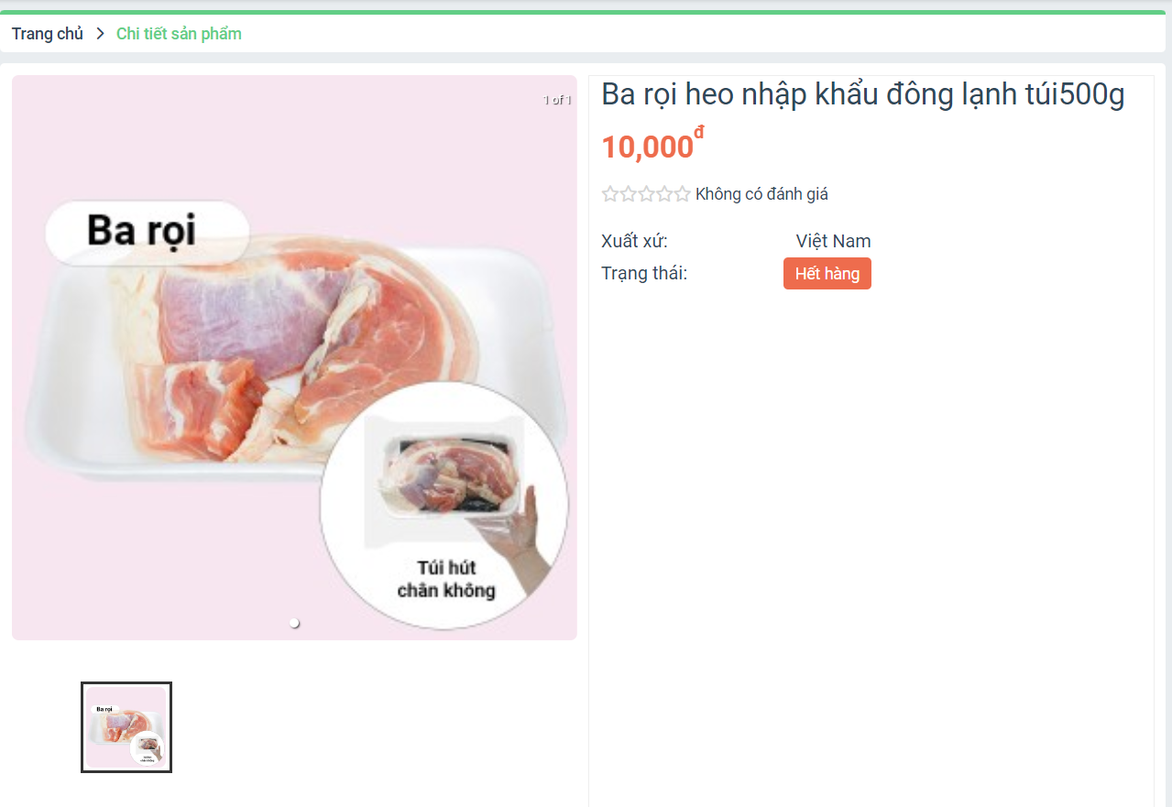

Hình 55: Màn hình chi tiết sản phẩm (hình 2)

#### 4.1.14. Màn hình tìm kiếm sản phẩm

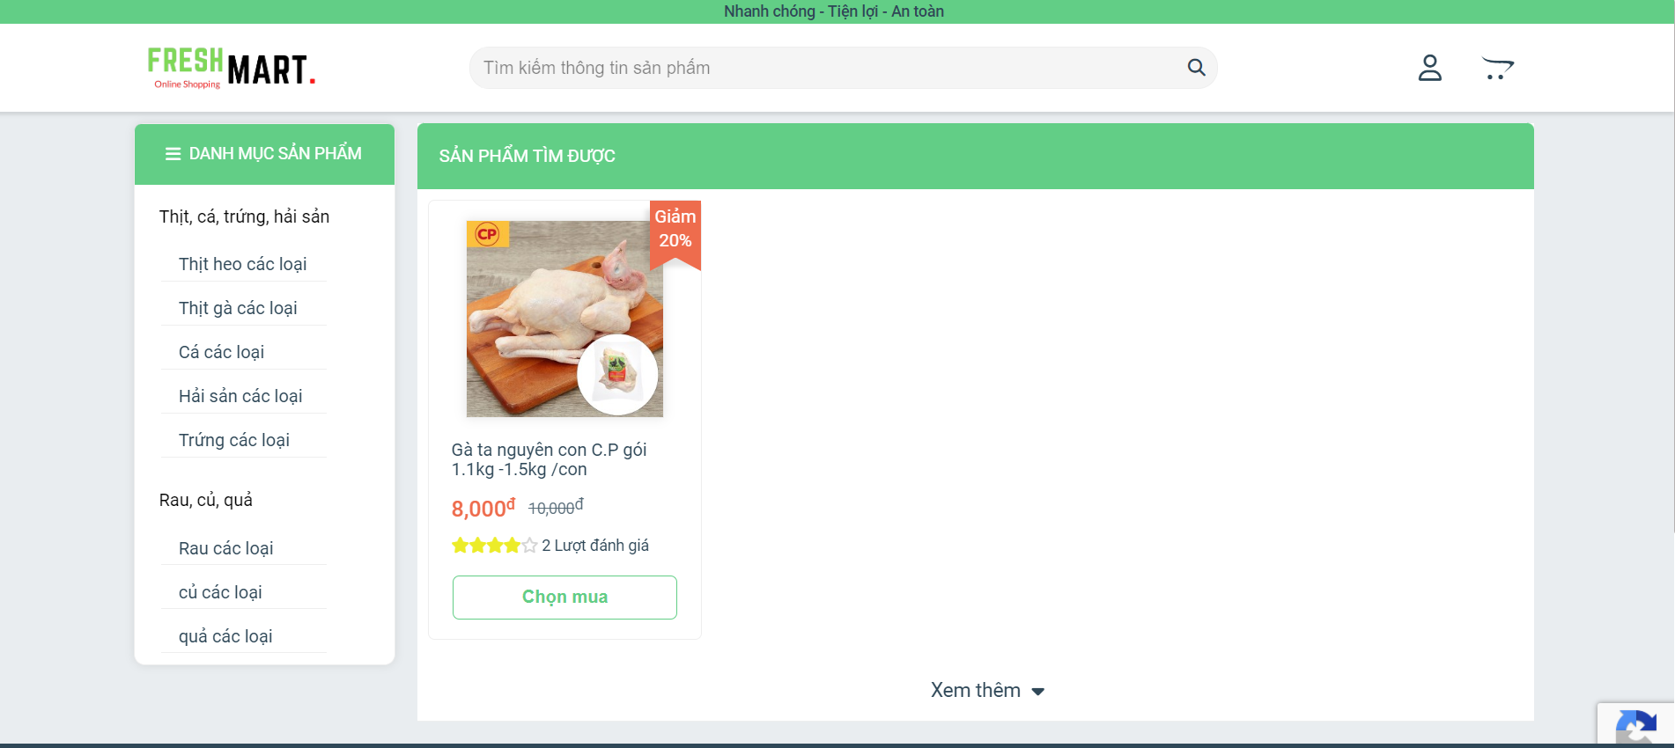

Hình 56: Màn hình tìm kiếm sản phẩm

### 4.2. QUẢN TRỊ VIÊN

4.2.1. Trang đăng nhập admin



Hình 57: Trang đăng nhập admin

|  |  |  |  |
| --- | --- | --- | --- |
| **STT** | **Tên** | **Loại thẻ** | **Ghi chú** |
| 1 | Button choose laguage | div | Khi nhấn vào, màn hình hiển thị các mục ngôn ngữ có thể chọn. Có 3 ngôn ngữ để lựa chọn:   * Tiếng việt * Tiếng Anh * Tiếng Nhật |
| 2 | Button Dark/Light mode | button | Khi nhấn vào, nếu hệ thống đang ở LightMode sẽ tự động chuyển sang DarkMode và ngược lại |
| 3 | Input Username | input | Input để nhập số điện thoại đăng nhập của admin |
| 4 | Input Password | input | input để nhập mật khẩu của người dùng |
| 5 | Button show Password | svg | Khi nhấn vào icon này, sẽ hiện mật khẩu đang đăng nhập và ngược lại, sẽ ẩn mật khẩu |
| 6 | Button login | button | Khi nhất vào, hệ thống tiến hành check thông tin đăng nhập:   * Nếu một trong các input phone hoặc password còn trống, hệ thống hiển thị text thông báo diền đầy đủ thông tin * Nếu điền không phải số điện thoại, hệ thống hiển thị text thông báo * Nếu mật khẩu hoặc phone không khớp, hệ thống hiển thị thông báo phone hoặc mật khẩu bị sai |

Bảng 26: Bảng mô tả Trang đăng nhập admin

4.2.1. Trang chủ admin



Hình 58: Trang chủ admin

|  |  |  |  |
| --- | --- | --- | --- |
| **STT** | **Tên** | **Loại thẻ** | **Ghi chú** |
| 1 | Avatar user | img | Hiển thị ảnh đại diện của người dùng |
| 2 | Name, user role | Label | Hiển thị tên và chức vụ của người dùng. Khi nhấn vào xuất hiện mục Logout để người dùng có thể đang xuất khỏi hệ thống. |
| 3 | Dashboard | Li | Khi nhấn vào, màn hình hiển thị trang chủ của hệ thống quản lý |
| 4 | Management | Li | Khi nhấn vào hệ thống show danh sách quản lý các mục sau:   * Quản lý người dùng * Quản lý sản phẩm * Quản lý đơn hàng |
| 5 | User Management | Li | Khi nhấn vào hệ thống sẽ hiển thị trang quản lý người dùng |
| 6 | Product Management | Li | Khi nhấn, hệ thống sẽ hiển thị trang quản lý sản phẩm |
| 7 | Order Management | Li | Khi nhấn vào mục này, hệ thống hiển thị trang quản lý đơn hàng |
| 8 | Amount of Order | Label | Hiển thị tổng số đơn trong hệ thống |
| 9 | Differenent between month | Label | Hiển thị chênh lệch giữa số đơn đặt của tháng hiện tại và tháng trước đó |
| 10 | Amount Order of month | UI | Hiển thị tháng và số đơn được đặt trong tháng |

Bảng 27: Mô tả màn hình trang chủ của admin

4.2.1. Trang quản lý người dùng



Hình 59: Trang quản lý người dùng

|  |  |  |  |
| --- | --- | --- | --- |
| **STT** | **Tên** | **Loại thẻ** | **Ghi chú** |
| 1 | Sort by Alphabet | Select | Sắp xếp danh sách theo trình tự bảng chữ cái |
| 2 | Filter by Role | Select | Khi nhấn vào mục này, màn hình hiển thị list danh sách các role của người dùng:   * Admin * Guest |
| 3 | Filter by Gender | Select | Khi nhấn vào mục này, màn hình hiển thị danh sách các giới tính của người dùng:   * Male * Female |
| 4 | Input search user | Input | Khi điền hệ thống sẽ tìm những nhân viên có chữ cái như đang điền |
| 5 | Button search user | Button | Khi nhấn vào sẽ tiến hành tìm các user được điền trong search user |
| 6 | Button Show create user popup | Button | Khi nhấn vào button này màn hình hiển thị popup tạo user |
| 7 | User Name | Label | Hiển thị tên của người dùng |
| 8 | User Gender | Label | Hiển thị giới tính của người dùng |
| 9 | User Phone | Label | Hiển thị số diện thoại đăng ký của người dùng |
| 10 | User Role | Select | Hiển thị chức vụ của người dùng. Admin có thể chọn chức vụ cho người dùng:   * Admin * Guest |
| 11 | User create time | Label | Hiển thị thời gian mà người dùng được tạo |
| 12 | Button detail | Button | Hiển thị popup chứa thông tin của người dùng |
| 13 | Button delete | Button | Xóa user được chọn |
| 14 | Valid User list | Tab | Hiển thị danh sách các User còn hoạt động trong hệ thống |
| 15 | Recovery User list | Tab | Hển thị danh sách các User bị xóa, vô hiệu hóa trong hệ thống |

Bảng 28: Bảng mô tả trangmàn hình quản lý người dùng



Hình 60: Màn hình Recovery của người dùng

|  |  |  |  |
| --- | --- | --- | --- |
| **STT** | **Tên** | **Loại thẻ** | **Ghi chú** |
| 1 | Button Recover | Button | Khôi phục lại những user bị xóa, vô hiệu hóa |

Bảng 29: Mô tả tab Recovery của người dùng



Hình 61: Màn hình thêm người dùng

|  |  |  |  |
| --- | --- | --- | --- |
| **STT** | **Tên** | **Loại thẻ** | **Ghi chú** |
| 1 | Input Name | Input | Input nhập tên của người dùng |
| 2 | Input phone | Input | Input nhập số điện thoại của người dùng |
| 3 | Select gender | Select | Chọn giới tính của người dùng   * Male * Female |
| 4 | Select Role | Select | Chọn chức vụ của người dùng:   * Admin * Guest |
| 5 | Button cancel popup create user | Button | Tắt popup tạo người dùng |
| 6 | Button create user | Button | Check toàn bộ thông tin đã điền và tạo người dùng |
| 7 | Button cancel popup | Button | Tắt popup tạo người dùng |

Bảng 30: Mô tả màn hình thêm người dùng



Hình 62: Màn hình chỉnh sửa thông tin người dùng

|  |  |  |  |
| --- | --- | --- | --- |
| **STT** | **Tên** | **Loại thẻ** | **Ghi chú** |
| 1 | Input Name | Input | Hiển thị và cho phép nhập tên người dùng |
| 2 | Input phone | Input | Hiển thị số điện thoại nhưng không thể nhập |
| 3 | Select gender | Select | Hiển thị và cho phép chọn giới tính của người dùng   * Male * Female |
| 4 | Select Role | Select | Hiển thị và cho phép chọn chức vụ của người dùng:   * Admin * Guest |
| 5 | Button cancel popup create user | Button | Tắt popup tạo người dùng |
| 6 | Button update user | Button | Check toàn bộ thông tin đã điền và cập nhật thông tin người dùng |
| 7 | Button cancel popup | Button | Tắt popup tạo người dùng |

Bảng 31: Mô tả màn hình chỉnh sửa thông tin người dùng

4.2.2. Trang quản lý sản phẩm



Hình 63: Màn hình quản lý sản phẩm

|  |  |  |  |
| --- | --- | --- | --- |
| **STT** | **Tên** | **Loại thẻ** | **Ghi chú** |
| 1 | Sort by Alphabet | Select | Sắp xếp danh sách theo trình tự bảng chữ cái |
| 2 | Filter by Category | Select | Khi nhấn vào mục này, màn hình hiển thị list danh sách các loại sản phẩm:   * Chicken * Pork * Fish * sea food * egg * vegetable * root vegetable * fruit |
| 3 | Input search product | Input | Khi điền hệ thống sẽ tìm những sản phẩm có chữ cái như đang điền |
| 5 | Button search product | Button | Khi nhấn vào sẽ tiến hành tìm các tên sản phẩm được điền trong search user |
| 6 | Button Show create product popup | Button | Khi nhấn vào button này màn hình hiển thị popup tạo sản phẩm |
| 6 | Product Image | Button | Hiển thị hình ảnh sản phẩm, khi nhấn vào màn hình phóng to hình ảnh sản phẩm |
| 7 | Product Name | Label | Hiển thị tên của sản phẩm |
| 8 | Product Category | Label | Hiển thị loại sản phẩm |
| 9 | Product Brand | Label | Hiển thị nhãn hàng của sản phẩm |
| 10 | Product Stock | Label | Hiển thị tồn của sản phẩm |
| 11 | Product Primary Price | Label | Hiển thị giá hiện tại của sản phẩm |
| 12 | Product Origin | Label | Hiển thị xuất xứ của sản phẩm |
| 13 | Product Create date | Label | Hiển thị ngày thêm sản phẩm |
| 14 | Button detail | Button | Hiển thị popup chứa thông tin của sản phẩm |
| 15 | Button delete | Button | Xóa sản phẩm được chọn |
| 16 | Valid Product list | Tab | Hiển thị danh sách các sản phẩm còn bán trong hệ thống |
| 17 | Recovery Product list | Tab | Hển thị danh sách các sản phẩm ngưng bán trong hệ thống |

Bảng 32: Mô tả màn hình quản lý sản phẩm



Hình 64: Màn hình Recovery của sản phẩm

|  |  |  |  |
| --- | --- | --- | --- |
| **STT** | **Tên** | **Loại thẻ** | **Ghi chú** |
| 1 | Button Recover | Button | Khôi phục lại những sản phẩm bị vô hiệu hóa |

Bảng 33: Mô tả tab Recovery của sản phẩm



Hình 65: Màn hình thêm sản phẩm

|  |  |  |  |
| --- | --- | --- | --- |
| **STT** | **Tên** | **Loại thẻ** | **Ghi chú** |
| 1 | Product Name | Input | Input tên sản phẩm |
| 2 | Product Description | Input | Input mô tả sản phẩm |
| 3 | Product Category | Select | Chọn loại sản phẩm:   * Chicken * Pork * Fish * sea food * egg * vegetable * root vegetable * fruit |
| 4 | Product Primary Price | Number Input | Input giá bán sản phẩm |
| 5 | Product Old Price | Number Input | Input giá gốc sản phẩm |
| 6 | Product Origin | Input | Input xuất xứ của sản phẩm |
| 7 | Product Brand | Input | Input nhãn hàng của sản phẩm |
| 8 | Product Weight | Input | Input cân nặng sản phẩm |
| 9 | Product Exp | Date Input | Input hạn sử dụng của sản phẩm |
| 10 | Product Stock | Number Input | Input tồn của sản phẩm |
| 11 | Product Image | File Input | Input upload hình ảnh của sản phẩm |
| 12 | Button Cancel | Button | Button tắt popup tạo sản phẩm |
| 13 | Button Create Product | Button | Button check thông tin và tạo sản phẩm |

Bảng 34: Mô tả màn hình thêm sản phẩm



Hình 66: Màn hình chỉnh sửa thông tin sản phẩm

|  |  |  |  |
| --- | --- | --- | --- |
| **STT** | **Tên** | **Loại thẻ** | **Ghi chú** |
| 1 | Product Name | Input | Hiển thị và cho phép sửa tên sản phẩm |
| 2 | Product Description | Input | Hiển thị và cho phép sửa mô tả sản phẩm |
| 3 | Product Category | Select | Hiển thị và cho phép sửa chọn loại sản phẩm:   * Chicken * Pork * Fish * sea food * egg * vegetable * root vegetable * fruit |
| 4 | Product Primary Price | Number Input | Hiển thị và cho phép sửa giá bán sản phẩm |
| 5 | Product Old Price | Number Input | Hiển thị và cho phép sửa giá gốc sản phẩm |
| 6 | Product Origin | Input | Hiển thị và cho phép sửa xuất xứ của sản phẩm |
| 7 | Product Brand | Input | Hiển thị và cho phép sửa nhãn hàng của sản phẩm |
| 8 | Product Weight | Input | Hiển thị và cho phép sửa cân nặng sản phẩm |
| 9 | Product Exp | Date Input | Hiển thị và cho phép sửa hạn sử dụng của sản phẩm |
| 10 | Product Stock | Number Input | Hiển thị và cho phép sửa tồn của sản phẩm |
| 11 | Product Image | File Input | Hiển thị và cho phép sửa upload hình ảnh của sản phẩm |
| 12 | Button Cancel | Button | Button tắt popup tạo sản phẩm |
| 13 | Button Update Product | Button | Button check thông tin và cập nhật thông tin sản phẩm |

Bảng 35: Mô tả màn hình chỉnh sửa thông tin sản phẩm

4.2.3. Trang quản lý đơn hàng



Hình 67: Màn hình quản lý đơn hàng

|  |  |  |  |
| --- | --- | --- | --- |
| **STT** | **Tên** | **Loại thẻ** | **Ghi chú** |
| 1 | Filter by delivery status | Select | Khi nhấn vào mục này, màn hình hiển thị list danh sách các trạng thái giao hàng của đơn:   * All of delivered * Delivered * Waiting |
| 2 | Filter by Payment method | Select | Khi nhấn vào mục này, màn hình hiển thị danh sách các hình thức thanh toán:   * All of payment Method * Paypal * Cash |
| 3 | Filter of paid status | Select | Khi nhấn vào mục này, màn hình hiển thị danh sách các trạng thái thanh toán:   * All of paid default * Paid * Not yet |
| 4 | Search Customer Name | Input | Nhập tên của khách hàng đã đặt đơn |
| 5 | Button search customer name | Button | Khi nhấn vào button này, hệ thống sẽ tìm tên của khách hàng đã điền |
| 6 | Order ID | Label | Hiển thị ID của đơn hàng |
| 7 | Customer Name | Label | Hiển thị tên của khách hàng đã đặt đơn |
| 8 | Order Delivery status | Label | Hiển thị trạng thái giao hàng của đơn |
| 9 | Order Payment Method | Label | Hiển thị phương thức thanh toán của đơn hàng |
| 10 | Order Paid | Label | Hiển thị tình trạng thanh toán của đơn hàng |
| 11 | Order Total Price | Label | Hiển thị tổng giá trị đơn hàng |
| 12 | Order Create Date | Label | Hiển thị thời gian tạo đơn hàng |
| 13 | Order Detail | Button | Khi nhấn vào button này, popup hiển thị chi tiết đơn hàng sẽ xuất hiệ |
| 14 | Order Cancel | Button | Khi nhấn vào button này, đơn hàng sẽ bị hủy |
| 15 | Valid Order list | Tab | Hiển thị danh sách các đơn hàng đang tồn tại trong hệ thống |
| 16 | Recovery Product list | Tab | Hiển thị danh sách các đơn hàng bị hủy trong hệ thống |

Bảng 36: Mô tả màn hình quản lý đơn hàng



Hình 68: Màn hình Recovery của đơn hàng

|  |  |  |  |
| --- | --- | --- | --- |
| **STT** | **Tên** | **Loại thẻ** | **Ghi chú** |
| 1 | Button Recover | Button | Khôi phục lại những đơn hàng bị hủy |

Bảng 37: Mô tả tab recovery của đơn hàng



Hình 69: Màn hình chi tiết đơn hàng

|  |  |  |  |
| --- | --- | --- | --- |
| **STT** | **Tên** | **Loại thẻ** | **Ghi chú** |
| 1 | Order ID | Label | Hiển thị ID của đơn hàng |
| 2 | Customer Name | Label | Hiển thị tên của khách hàng đã đặt đơn |
| 3 | Customer Adress | Label | Hiển thị địa chỉ của khách hàng |
| 4 | Shipping Phone | Label | Hiển thị số điện thoại của khách hàng |
| 5 | Order Delivery status | Label | Hiển thị trạng thái giao hàng của đơn |
| 6 | Order Paid status | Label | Hiển thị trạng thái thanh toán của đơn hàng |
| 7 | Order Payment Method | Label | Hiển thị phương thức thanh toán của đơn hàng |
| 8 | Order Paid time | Label | Hiển thị thời gian thanh toán của đơn hàng |
| 9 | Product Image | Img | Hiển thị hình ảnh của sản phẩm |
| 10 | Product Name | Label | Hiển thị tên sản phẩm |
| 11 | Product Price | Label | Hiển thị giá và số lượng sản phẩm đó trong đơn hàng |
| 12 | Total Item Price | Label | Hiển thị tổng giá trị các sản phẩm trong đơn hàng |
| 13 | Shipping Price | Label | Hiển thị giá giao hàng của đơn hàng |
| 14 | Total Price | Label | Hiển thị tổng giá trị đơn hàng |
| 15 | Button Cancel | Button | Khi nhấn, hệ thống tắt popup chi tiết đơn hàng |
| 16 | Button Mark Delivered | Button | Khi nhấn, hệ thống sẽ chuyển đơn vừa chọn sang trạng thái đã ship  Đối với những đơn chưa thanh toán, hệ thống sẽ cập nhật trạng thái thanh toán thành “Đã trả” |

Bảng 38: Mô tả màn hình chi tiết đơn hàng

# PHẦN 3 KẾT LUẬN

## 3.1. KẾT QUẢ ĐẠT ĐƯỢC

* Website bán thực phẩm với các chức năng cơ bản như (xem hàng, tìm kiếm sản phẩm, đặt hàng, mua hàng, thanh toán trực tuyến, đánh giá sản phẩm sau khi mua, quản lý đơn hàng, thay đổi thông tin cá nhân)
* Web site quản trị với các chức năng cơ bản (quản lý người dùng, quản lý sản phẩm, quản lý đơn hàng)
* Vận dụng thành công hiểu biết về các công nghệ và ngôn ngữ lập trình (JavaScript, ReactJS, Redux, NodeJS, ExpressJS)

## 3.2. ƯU ĐIỂM

* Ứng dụng chạy tương đối nhanh độ trễ thấp.
* Giao diện đơn giản dễ sử dụng.
* Màu sắc tương phản đẹp mắt.
* Hiển thị đầy đủ thông tin cần thiết.
* Sử dụng công nghệ phát triển hiện đại.
* Hệ quản trị cơ sở dữ liệu hiệu suất cao.
* Bảo mật thông tin người dùng.
* Thanh toán trực tuyến nhanh chóng.

## 3.3. NHƯỢC ĐIỂM

* Thiếu các phương thức thanh toán trực tuyến khác
* Chưa có tính năng gợi ý sản phẩm (AI)

## 3.4. HƯỚNG PHÁT TRIỂN

* Gợi ý sản phẩm thường mua
* Thêm phương thức thanh toán khác

# PHẦN 4: TÀI LIỆU THAM KHẢO

1. Shopee.vn: <https://shopee.vn>
2. Bachhoaxanh.com: <https://www.bachhoaxanh.com>
3. F8 hoclaptrinhdedilam: <https://fullstack.edu.vn>
4. Stackoverflow: <https://stackoverflow.com>
5. W3school: <https://www.w3schools.com/js/js_string_methods.asp>
6. Develop.mozilla: <https://developer.mozilla.org/en-US/>